Національний університет «Полтавська політехніка імені Юрія Кондратюка»
(повне найменування вищого навчального закладу)
Навчально-науковий інститут інформаційних технологій та робототехніки
(повна назва факультету)
Кафедра комп’ютерних та інформаційних технологій і систем
(повна назва кафедри)

Пояснювальна записка
до дипломного проєкту (роботи)
магістра
(освітньо-кваліфікаційний рівень)
на тему
Створення браузерної багатокористувацької гри у реальному часі

Виконав: студент 6 курсу, групи 601-ТН
спеціальність
122 Комп’ютерні науки
(код і назва спеціальності)
Мизюра М.С.
(прізвище та ініціали)
Керівник Лаптев С. І.
(прізвище та ініціали)
Рецензент
(прізвище та ініціали)

Полтава – 2022 року
МІНІСТЕРСТВО ОСВІТИ І НАУКИ УКРАЇНИ
НАЦІОНАЛЬНИЙ УНІВЕРСИТЕТ «ПОЛТАВСЬКА ПОЛІТЕХНІКА ІМЕНІ ЮРІЯ КОНДРАТЮКА»

НАВЧАЛЬНО-НАУКОВИЙ ІНСТИТУТ ІНФОРМАЦІЙНИХ ТЕХНОЛОГІЙ ТА РОБОТОТЕХНІКИ

КАФЕДРА КОМП’ЮТЕРНИХ ТА ІНФОРМАЦІЙНИХ ТЕХНОЛОГІЙ І СИСТЕМ

КВАЛІФІКАЦІЙНА РОБОТА МАГІСТРА
спеціальність 122 «Комп’ютерні науки»
на тему

«Створення браузерної багатокористувацької гри у реальному часі»

Студента групи 601-ТН Мизюри Михайла Сергійовича

Керівник роботи
професор, д.е.н.
Лаптев С. І.

Завідувач кафедри

Полтава – 2022
РЕФЕРАТ

Кваліфікаційна робота магістра: 119 с., 38 малюнків, 3 додатка, 17 джерел.
Об’єкт дослідження: процес створення браузерної багатокористувацької гри у реальному часі.
Мета роботи: створення браузерної багатокористувацької гри у реальному часі, яка стане зручною, цікавою та захоплюючою грою для компанії знайомих, і не лише, людей.
Методи: проєктування бази даних браузерної багатокористувацької гри у реальному часі, створення ескізу, макету користувацького інтерфейсу, побудова архітектури MVC для серверної частини, побудова мікросервісної архітектури з використанням штучного інтелекту на Python для розпізнавання українського голосу та архітектури MVVM для клієнтської частини, розроблення програмного коду, застосування методології Scrum та системи контроля версій GIT
Ключові слова: багатокористувацька, гра, JavaScript, Vue, Nuxt, компонент, фреймворк, Node, Express, MongoDB, REST API, Python, Flask, Heroku, microservise, voice recognition, база даних, модель, контроллер.

ABSTRACT

Bachelor's qualification work: 119 pages, 38 drawings, 3 additions, 17 sources.
An object of research: the process of creating a browser-based multiplayer real-time game.
Purpose: development of a real-time browser multiplayer game that will become a convenient, interesting, and exciting game for a company of familiar, and not only, people
Methods: designing a database of a real-time browser multiplayer game, creating a sketch, and user interface layout, building an MVC architecture for the server part, building a microservice architecture using artificial intelligence in Python for Ukrainian voice recognition and MVVM architecture for the client part, developing software code, applying the methodology Scrum and GIT version control systems
Keywords: багатокористувацька, гра, JavaScript, Vue, Nuxt, компонент, фреймворк, Node, Express, MongoDB, REST API, Python, Flask, Heroku, microservise, voice recognition, база даних, модель, контроллер.
ЗМІСТ
ВСТУП……………………………………………………………………………….7
РОЗДІЛ 1 АНАЛІЗ ПРОБЛЕМИ ТА ПОСТАНОВКА ЗАДАЧІ ДОСЛІДЖЕННЯ…………………………………………………………………….9
1.1 Переваги………………………………………………………………………9
1.2 Огляд існуючих аналогів………………………………………………….14
1.3 Постановка задачі………………………………………………………....20
РОЗДІЛ 2 ПРОЄКТУВАННЯ БРАУЗЕРНОЇ БАГАТОКОРИСТУВАЦЬКОЇ ГРИ У РЕАЛЬНОМУ ЧАСІ…………………………………………………………….22
2.1 Загальні відомості…………………………………………………………22
2.3 Функціонал та структура системи………………………………………23
2.4 Проєктування бази даних………………………………………………...25
2.5 Проєктування користувацького інтерфейсу…………………………...28
2.6 Розробка макетів …………………………………………………………...34
РОЗДІЛ 3 ПРОГРАМНА РЕАЛІЗАЦІЯ БРАУЗЕРНОЇ БАГАТОКОРИСТУВАЦЬКОЇ ГРИ У РЕАЛЬНОМУ ЧАСІ……………………45
3.1 Вибір та обґрунтувавння технологій…………………………………….45
3.2 Розробка бази даних……………………………………………………….50
3.3 Розробка користувацького інтерфейсу………………………………….50
РОЗДІЛ 4 ТЕСТУВАННЯ БРАУЗЕРНОЇ БАГАТОКОРИСТУВАЦЬКОЇ ГРИ У РЕАЛЬНОМУ ЧАСІ……………………………………………………………….59
4.1 Вибір методів тестування…………………………………………………59
4.2 Тест план……………………………………………………………………59
4.3. Введення в експлуатацію………………………………………………..63
ВИСНОВОК……………………………………………………………………….66
СПИСОК ВИКОРИСТАНИХ ДЖЕРЕЛ…………………………………………67
ДОДАТОК А ВИХІДНИЙ КОД ОСНОВНИХ ФАЙЛІВ СЕРВЕРА…………..69
ДОДАТОК B ВИХІДНИЙ КОД ОСНОВНИХ ФАЙЛІВ КЛІЄНТА…………..87
ДОДАТОК С ВИХІДНИЙ КОД ОСНОВНИХ ФАЙЛІВ МІКРОСЕРВІСА…117

ПЕРЕЛІК УМОВНИХ ПОЗНАЧЕНЬ ТА СКОРОЧЕНЬ

AJAX – Asynchronous JavaScript and XML
HTML – Hypertext Markup Language
CSS – Cascading Style Sheets
SASS – Syntactically Awesome Stylesheets
JS – JavaScript
DOM – Document Object Model
REST – Representational State Transfer
API – Application Programming Interface
MVC – Model-View-Controller
MVVM – Model-View-ViewModel
JSON – JavaScript Object Notation
БД – База даних
СКБД – Система керування базами даних
UI – User Interface
UX – User Experience
SPA – Single-page application
SSR – Server-Side Rendering
GUI – Graphical User Interface

ВСТУП

Сьогодні, технології розвиваються з неймовірною швидкістю. Зрозуміло, що такий швидкий розвиток технологій сильно впливає на наше життя. Технології не зупинять свій розвиток. Навпаки, вони будуть розвиватися ще швидше, ніж будь-коли. Вже сьогодні, у багатьох професіях людей замінили на роботів, наприклад, на фабриках та заводах. А у майбутньому, все більше й більше професій будуть використовувати роботів. Поки що, технології недостатньо розвинуті, щоб повністю замінити людину, проте вони розвиваються у цьому напрямку. Програмісти, інженери та інші професії стануть найпотрібнішими в майбутньому. Будуть розвиватися багато галузей, таких, як медицина, машинобудування, та інші. Також, всі книги, газети, журнали, та інші друковані джерела інформації стануть непотрібними. Вже сьогодні, багато людей надають перевагу електронним версіям книг. Схожа ситуація стається майже з усим, все більше часу в житті людей займають онлайн розваги.
Поступово кількість людей, які грають у відеоігори зростає. У 2020 році більшість домогосподарств у Сполучених Штатах мають мешканців, які грають у відеоігри, а 65% геймерів грають самі, або у багатокористувацькі ігри з іншими гравцями онлайн [1].
Зростання багатокористувацьких режимів триватиме, оскільки воно підтримується як попитом споживачів, так і пропозицією розробників ігор. Для споживачів це надає додатковий варіант використання – можливість спілкування та самовираження в цифровому середовищі. Для розробників ігор подвоєння багатокористувацьких ігор має сенс з комерційної точки зору, оскільки багатокористувацькі геймери витрачають більше часу та грошей на ігри, ніж однокористувацькі гравці.
Розглянемо WebSocket, це те, що дозволяє створювати багатокористувацькі ігри в браузері. WebSocket – це постійне з’єднання між клієнтом і сервером. WebSockets забезпечують двонаправлений повнодуплексний канал зв’язку, який працює через HTTP через єдиний сокет TCP/IP. За своєю суттю протокол WebSocket полегшує передачу повідомлень між клієнтом і сервером [2].
Тому створення багатокористувацької вебігри в реальному часі з використанням WebSocket протоколу чудово лягає у природній плив розвитку вебтехнологій.
У програмі буде використаний штучний інтелект, для розпізнавання україньксьої мови, та перетворення її в текст. Для цього буде застосовано мікросервісну архітектуру, а саме – мікросервіс на мові програмування Python. Запис аудіо-файла буде проведено з клієнською частини, за допомогою браузерного MediaStream Recording API, а далі відправнело на розпізнавання.
Дослідження, проведені в Bell Labs у 1950-х роках, поклали початок розпізнаванню мовлення. Ранні системи мали невеликий словниковий запас лише з дюжини слів і могли використовуватися лише одним мовцем. Сучасні системи розпізнавання мовлення суттєво просунулися в порівнянні зі своїми ранніми аналогами. Вони мають величезний словниковий запас у багатьох мовах і здатні розрізняти мову різних мовців [3].
Безумовно, саме мовлення є першим елементом розпізнавання мовлення. Мікрофон потрібен для перетворення мови з фізичного звуку в електричний сигнал, який потім потрібно перетворити на цифрові дані за допомогою аналого-цифрового перетворювача.

РОЗДІЛ 1
АНАЛІЗ ПРОБЛЕМИ ТА ПОСТАНОВКА ЗАДАЧІ ДОСЛІДЖЕННЯ

1.1 Переваги

Сучасний Інтернет швидко став життєздатною платформою не лише для створення приголомшливих високоякісних ігор, а й для розповсюдження цих ігор.
Асортимент ігор, які можна створювати, не поступається настільним комп’ютерам і оригінальним ОС. Завдяки сучасним веб-технологіям і новітньому браузеру цілком можливо створювати приголомшливі першокласні ігри для Інтернету. Мова не йде про прості карткові ігри чи соціальні ігри для кількох гравців, які в минулі часи робили за допомогою Flash-технології. Тепер доступні для створення 3D ігри, рольові ігри тощо. Завдяки значному підвищенню продуктивності в технології своєчасного компілятора JavaScript і новим API з’явилась можливість створювати ігри, які запускаються в браузері, або на пристроях з підтримкою HTML5 без компромісів.
Як розробник ігор, незалежно від того, чи є ви фізичною особою чи великою ігровою студією, ви хочете знати, чому має сенс орієнтуватися на Інтернет у своєму наступному ігровому проєкті. Давайте розглянемо, як Інтернет може вам допомогти.
Охоплення Інтернету величезне, бо він є скрізь. Ігри, створені за допомогою HTML, працюють на смартфонах, планшетах, комп’ютерах і телевізорах.
Покращено маркетинг і видимість. Немає обмежень рекламою свого застосунка в чужому магазині. Натомість можна рекламувати свою гру в Інтернеті та інших у засобах масової інформації, використовуючи переваги властивих Інтернету можливостей зв’язування та спільного використання для охоплення нових клієнтів.
Існує можливість контролювати те, що справді важливо – платежі. Вам не потрібно передавати 30% своїх доходів комусь іншому лише тому, що ваша гра є частиною їхньої екосистеми. Натомість у вас є можливість використовувати будь-яку послугу обробки платежів, яка вам подобається.
Є можливість оновлювати свою гру, коли в вьому є потреба. Немає затамуваного очікування схвалення, поки хтось прихований в іншій компанії вирішує, чи буде надіслано ваше критичне виправлення помилок сьогодні чи завтра.
Існує контроль на своєю аналітикию. Замість того, щоб покладатися на когось іншого для прийняття всіх рішень про те, яка аналітика вам потрібна, ви можете зібрати власну або вибрати третю сторону, яка вам найбільше подобається, щоб збирати інформацію про ваші продажі та охоплення вашої гри з за допомогою таких сервісів, як Google Analytic чи Google Ads для перегляду рекламноспроможності вашого проєкта.
Ви отримуєте можливість керувати відносинами з клієнтами більш тісно, по-своєму. Відгуки клієнтів більше не фільтруються через обмежені механізми магазину програм. Ви вільні взаємодіяти зі своїми клієнтами так, як хочете, без посередників.
Ваші гравці можуть грати у вашу гру будь-де та будь-коли. Оскільки Інтернет мають майже всі, ваші клієнти можуть перевірити статус своєї гри на своїх телефонах, планшетах, домашніх ноутбуках, робочих настільних комп’ютерах або на будь-якому іншому пристрої.
Нижче наведено причини, чому такі стали такими неймовірно популярними:
- у них легко потрапити. Можливо, найбільшим фактором популярності цих ігор є те, що навчитися їх досить просто. Ігри IO базуються на досить простих і зрозумілих концепціях ігрового процесу, тому крива навчання практично відсутня, і саме тому ці ігри дуже подобаються багатьом гравцям, оскільки їм не потрібно витрачати значну кількість часу на починаючи, щоб вивчити їх.
- вони пропонують багато способів спілкування з гравцями. Одна річ, яка нам дуже подобається в іграх IO, це той факт, що майже всі вони обертаються навколо багатокористувацьких ігор, і вони пропонують різні способи, за допомогою яких гравці можуть спілкуватися один з одним. Можливість взаємодії з іншими гравцями робить процес набагато більш соціальним і, у свою чергу, все стає набагато приємнішим для гравців.
- неймовірна різноманітність, якими можна насолоджуватися. Незважаючи на те, що існує багато причин постійного зростання популярності IO-ігор, однією з головних причин є те, що нова гра IO з’являється через день, і тому завжди є нова гра IO, якої варто очікувати. Навіть якщо ви втомитеся від однієї конкретної гри, ви майже відразу знайдете нову гру для насолоди, і саме тому популярність цих ігор не зменшилася анітрохи з тих пір, як вони спочатку з’явилися кілька років тому.
- великим плюсом є легкість створення. Великою перевагою є те, що подібні ігри створюються на більш простих рушіях, що дозволяє реалізувати ідею гри без зайвих ускладнень складними графічними розрахунками, які в свою чергу не так навантажують комп’ютер, на якому запускається гра.
- вони можуть працювати навіть на найбюджетніших пристроях. Оскільки багато IO-ігор мають прості та зрозумілі візуальні ефекти, ці ігри можна запускати майже на будь-якому комп’ютері, а у випадку мобільних IO-ігор ви зможете запускати їх, навіть якщо ваш телефон має застаріле обладнання. Завдяки низьким системним вимогам ігри IO доступні набагато ширшій аудиторії гравців, ніж традиційні ігри, і, в свою чергу, досить популярні.
Також варто розглянути технічну сторону питання. Ось вичерпний список, щоб дати вам зрозуміти, що Інтернет може робити сьогодні для створення повноцінних вебігор:
- Full Screen API – цей простий API дозволяє вашій грі займати весь екран, таким чином занурюючи гравця в гру;
- Gamepad API – якщо ви хочете, щоб ваші користувачі могли використовувати геймпади або інші ігрові контролери для роботи у вашій грі, вам знадобиться цей API;
- JavaScript – мова програмування, яка використовується в Інтернеті, швидко розвивається в сучасних браузерах і стає все швидше. Використовуйте його потужність, щоб написати код для своєї гри, або подивіться на використання таких технологій, як Emscripten або Asm.js, щоб легко перенести наявні ігри;
- HTML та CSS – разом ці дві технології дозволяють створювати, стилізувати та макетувати інтерфейс користувача гри. Частиною HTML є елемент <canvas>, який забезпечує один із способів створення 2D-графіки;
- HTML audio – елемент <audio> дозволяє легко відтворювати прості звукові ефекти та музику. Якщо ваші потреби більш активні, перевірте Web Audio API для справжньої потужної обробки аудіо;
- IndexedDB – потужний API для зберігання даних для збереження даних користувачів на власному комп’ютері чи пристрої. Чудовий спосіб зберегти стан гри та іншу інформацію локально, щоб її не потрібно було завантажувати кожного разу, коли вона потрібна. Також корисно, щоб зробити вашу гру доступною навіть тоді, коли користувач не підключений до Інтернету;
- Pointer Lock API – API блокування вказівника дозволяє заблокувати мишу або інший вказівний пристрій в інтерфейсі вашої гри, щоб замість абсолютного позиціонування курсору ви отримували дельти координат, які дають точніші вимірювання того, що робить користувач, і запобігають випадковому надсиланню користувачем свого введення. в іншому місці, тим самим пропускаючи важливу дію;
- SVG (Scalable Vector Graphics) – дозволяє створювати векторну графіку, яка плавно масштабується незалежно від розміру чи роздільної здатності дисплея користувача;
- Typed Arrays – введені масиви JavaScript надають доступ до необроблених двійкових даних із JavaScript; це дозволяє вам маніпулювати текстурами GL, ігровими даними або чимось іншим, навіть якщо це не у рідному форматі JavaScript;
- Web Audio API – цей API для керування відтворенням, синтезом і маніпулюванням аудіо з коду JavaScript дозволяє створювати приголомшливі звукові ефекти, а також відтворювати та керувати музикою в реальному часі;
- WebGL – дозволяє створювати високоефективну 3D (і 2D) графіку з апаратним прискоренням із веб-вмісту. Це підтримується Інтернетом реалізація OpenGL ES 2.0;
- WebRTC – API WebRTC (комунікації в реальному часі) дає вам можливість керувати аудіо - та відеоданими, зокрема телеконференціями та передачею інших даних програми між двома користувачами. Хочете, щоб ваші гравці могли розмовляти один з одним, підриваючи монстрів? Це API для вас;
- WebSockets – дозволяє підключити вашу програму або сайт до сервера для передачі даних туди й назад у режимі реального часу. Ідеально підходить для багатокористувацьких ігор, служб чату тощо;
- Web Workers – дають можливість створювати фонові потоки, які запускають власний код JavaScript, існує для того, щоб скористатися перевагами сучасних багатоядерних процесорів;
- XMLHttpRequest and File API – Поєднання XMLHttpRequest і File API дозволяє надсилати й отримувати будь-які дані із веб-сервера. Це чудовий спосіб робити що завгодно: від завантаження нових рівнів гри та ілюстрацій до передачі інформації про статус гри в реальному часі туди й назад [4].
Таким чином, веббраузер стає потужною платформою з великою кількістю переваг у галузі створення ігор, саме тому його було обрано для створення багатокористувацької вебігри в реальному часі з використанням WebSocket протоколу.

1.2 Огляд існуючих аналогів

Відеогра, у котру грають онлайн через веббраузер, називається «браузерною грою» або «флеш-грою». Вони можуть бути однокористувацькими або багатокористувацькими, і зазвичай є можливість грати безплатно.
Підтримка плагінів браузера та впровадження JavaScript у середині 1990-х років ознаменували початок швидкого розвитку технології браузера. Можна було використовувати більш складну обробку на стороні клієнта, без використання HTML і взаємодії з браузером. Ці нові модулі дозволили користувачам запускати інтерактивні анімації Macromedia Flash і аплети Java, серед інших розширень браузера. Натомість програмісти використовували ці технології для створення швидких браузерних ігор, а також інших несподіваних програм, таких як інструменти для загальної анімації [5].
У деякі браузерні ігри також можна грати на консолях, ПК або мобільних пристроях. Перевага браузерної версії для користувачів полягає в тому, що їм не потрібно встановлювати гру; замість цього браузер автоматично завантажує всі необхідні файли з веб-сайту гри. Однак порівняно з іншими, які зазвичай є рідними програмами, версія для браузера може пропонувати менше функцій або менш привабливу графіку.
Інтерфейс браузерної гри – це те, що виконується у браузері користувача. Він реалізований за допомогою HTML, CSS, JavaScript і WebAssembly, які є поширеними веб-технологіями. WebGL також робить можливим більш складну графіку. Численні серверні технології можна використовувати на сервері.
Численні ігри, створені в минулому за допомогою Adobe Flash, більше не можна грати в таких популярних браузерах, як Google Chrome, Safari та Firefox, оскільки Adobe Flash буде припинено 31 грудня 2020 року. Проект Flashpoint зберіг тисячі цих ігор.
Розглянемо IO-ігори. Популярність IO-ігор повільно зростала з роками, і на даний момент вони є одними з найпопулярніших ігор. На відміну від ігор Battle Royale, які за один рік перетворилися з досить незвичайних на шалено популярні, популярність ігор IO зростає стабільнішими темпами. Відтоді як кілька років тому вийшла перша гра IO, популярність цих ігор повільно зростала, і на даний момент вони є одними з найпопулярніших ігор, якими регулярно користуються мільйони гравців.
Нижче наведено причини, чому IO-ігри стали такими неймовірно популярними протягом багатьох років.
- У них легко потрапити. Можливо, найбільшим фактором популярності цих ігор є те, що навчитися їх досить просто. Ігри IO базуються на досить простих і зрозумілих концепціях ігрового процесу, тому крива навчання практично відсутня, і саме тому ці ігри дуже подобаються багатьом гравцям, оскільки їм не потрібно витрачати значну кількість часу на починаючи, щоб вивчити їх;
- Вони пропонують багато способів спілкування з гравцями. Одна річ, яка нам дуже подобається в іграх IO, це той факт, що майже всі вони обертаються навколо багатокористувацьких ігор, і вони пропонують різні способи, за допомогою яких гравці можуть спілкуватися один з одним. Можливість взаємодії з іншими гравцями робить процес набагато більш соціальним і, у свою чергу, все стає набагато приємнішим для гравців;
- Неймовірна різноманітність, якими можна насолоджуватися. Незважаючи на те, що існує багато причин постійного зростання популярності IO-ігор, однією з головних причин є те, що нова гра IO з’являється через день, і тому завжди є нова гра IO, якої варто очікувати. Навіть якщо ви втомитеся від однієї конкретної гри, ви майже відразу знайдете нову гру для насолоди, і саме тому популярність цих ігор не зменшилася анітрохи з тих пір, як вони спочатку з’явилися кілька років тому;
- Великим плюсом є легкість створення. Великою перевагою є те, що подібні ігри створюються на більш простих рушіях, що дозволяє реалізувати ідею гри без зайвих ускладнень складними графічними розрахунками, які в свою чергу не так навантажують комп’ютер, на якому запускається гра;
- Вони можуть працювати навіть на найбюджетніших пристроях. Оскільки багато IO-ігор мають прості та зрозумілі візуальні ефекти, ці ігри можна запускати майже на будь-якому комп’ютері, а у випадку мобільних IO-ігор ви зможете запускати їх, навіть якщо ваш телефон має застаріле обладнання. Завдяки низьким системним вимогам ігри IO доступні набагато ширшій аудиторії гравців, ніж традиційні ігри, і, в свою чергу, досить популярні.
Для створення проєкту багатокористувацької вебігри в реальному часі з використанням WebSocket протоколу був проведений аналіз ринку.
Розглянемо декілька найклащих ігор у своє жанрі. Ви можете грати в ці ігри у своєму браузері або офлайн або навіть з іншими онлайн-гравцями. Незважаючи на те, що просунуті ігри для мобільних пристроїв пройшли шлях до багатьох мобільних пристроїв, ці ігри для браузера все ще користуються попитом. Завжди є можливість легко грати в ці ігри на своїх мобільних пристроях або комп’ютері.
Розлянемо на прикладі таких подібних до мого проєктів:
- Agar.io – одна з найперших подібних ігор, все ще одна з найкращих у жанрі. Концепція проста і не дуже унікальна, але виконана настільки добре, що ви обов’язково захопитеся принаймні на день або два. Ви граєте за крихітне коло, що блукає по сітці з іншими колами. Ваша мета – торкнутися менших кіл, щоб «з’їсти» їх і стати більшими, уникаючи великих кіл, які вас поглинуть. Деякими з цих інших кіл будуть керувати інші гравці, що ускладнить вашу стратегію. Це досить елементарно, щоб будь-хто міг зрозуміти та засвоїти, але це важко освоїти (Рисунок 1.1). 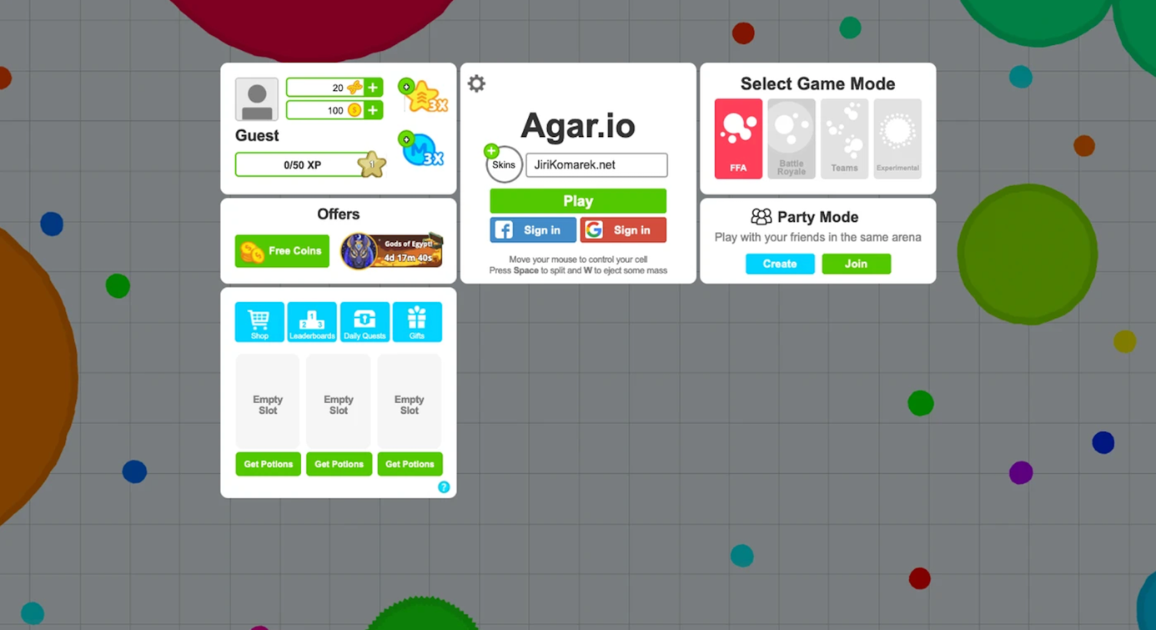
Рисунок 1.1 – Вигляд гри Agar.io

- Slither.io – якщо ви дитина 90-х, ви можете знати про класичну стару гру «Змійка». Slither.io побудований на тій же концепції. Гра легка, але викликає звикання. Він поміщає гравця в тіло змії, а потім метою є споживання поживних гранул поблизу. Ви повинні зберегти свою голову від інших змій. Якщо воли ви торкаєтеся головою до хвоста або тулуба інших змій, вони будуть усунені, а ви отримаєте бали (Рисунок 1.2).
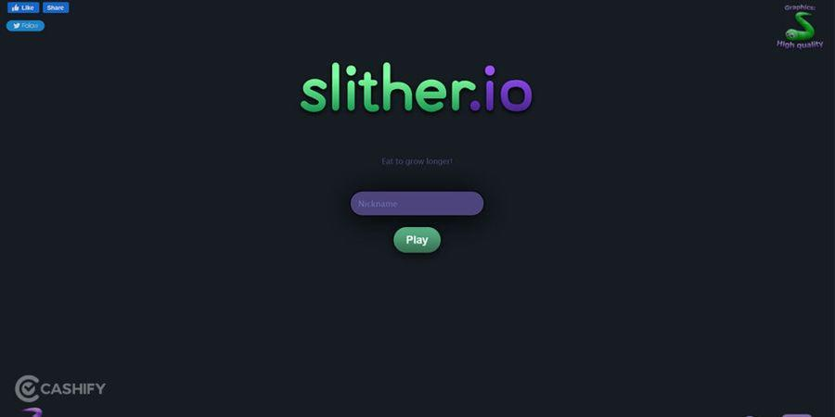
Рисунок 1.2 – Вигляд гри Slither.io

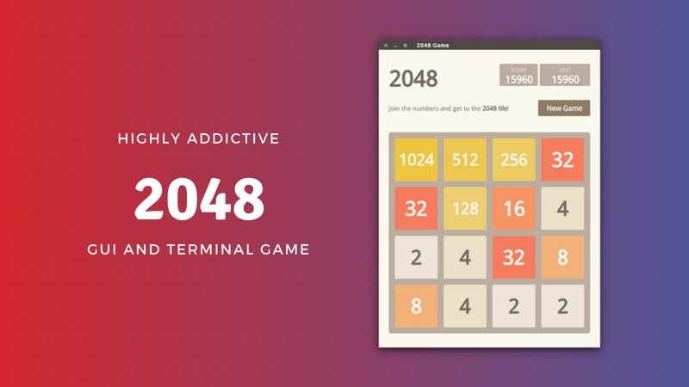
- 2048 – це ваша гра, якщо ви любите головоломки та математичні ігри. Вам треба пересунути однакові пронумеровані плитки, щоб об’єднати їх в одну, подвоївши значення початкової. Ви можете грати в гру в сітці 4×4 або 6×6. Мета – створити плитку 2048. Ви повинні дуже точно спланувати свій хід, оскільки дошка може легко стати повною непотрібних плиток, які не мають шансів бути об’єднаними, що призведе до програвання (Рисунок 1.3).
Рисунок 1.3 – Вигляд гри 2048

- Diep.io – одна з найпопулярніших io-ігор, яка має вісім багатокористувацьких режимів і кілька командних режимів. Вам не потрібен дуже детальний план, щоб виграти цю гру, але вам потрібна певна стратегія. Diep.io був створений тим самим розробником, який створив Agar.io. Це танкова гра, дія якої відбувається на двовимірній арені. Кожен з гравців може керувати танком, який спочатку може запускати по одній ракеті. Коли рівень підвищується й гравці знищують більше об’єктів, транспортні засоби починають рухатися швидше й сильніше б’ють ворогів. Якщо ви знищуєте потужні танки противника, ви отримуєте більше нагород і ваш рівень миттєво підвищується.
Рисунок 1.4 – Вигляд гри Diep.io

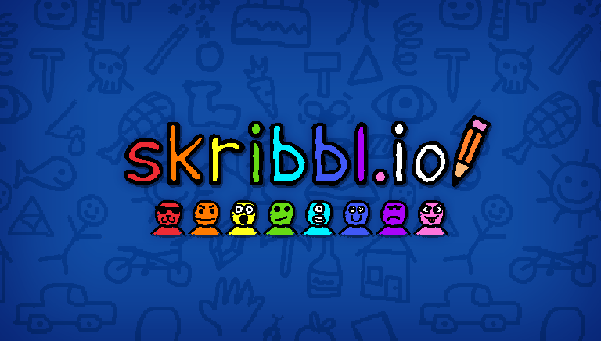
- Scribbl.io – онлайн-версія оригінальної гри Pictionary. По суті, у цій грі ви повинні малювати та вгадувати. Це багатокористувацька гра, де гравці змагаються один з одним, щоб малювати та вгадувати, що зробили інші. Перед тим, як почати малювати, вам надається вибір із трьох слів, а потім гравці мають відгадати. Люди можуть вводити свої припущення у вікні чату, і відображається лише неправильна відповідь, тоді як правильна відповідь відображається, коли всі шанси вичерпано. Перемагає той, хто зробить максимальну кількість відгадок.
Рисунок 1.5 – Вигляд гри Skribbl.io

1.3 Постановка задачі

Щоби визначити функціонал браузерної багатокористувацької гри у реальному часі, розглянемо функції, що можуть виконувати адміністратор та гравці.
Таблиця 1.1 – Функції адміністратора
№  з/п | Функція | Роль
 | ПЕРЕГЛЯД. Перегляд кількості ігор на день | Адміністратор
 | ПЕРЕГЛЯД. Перегляд кількості гравців на день. | Адміністратор
 | ПЕРЕГЛЯД. Перегляд часу на коментування. | Адміністратор
 | ПЕРЕГЛЯД. Перегляд часу на голосування | Адміністратор
 | ПЕРЕГЛЯД. Перегляд іншої статистики | Адміністратор
Таблиця 1.2 – Функції гравця
№  з/п | Функція | Роль
 | СТВОРЕННЯ. Створення кімнати. | Гравець
 | ПІДКЛЮЧЕННЯ. Підключення до кімнати. | Гравець
 | ПЕРЕГЛЯД. Перегляд правил гри | Гравець
 | ПЕРЕГЛЯД. Перегляд налаштувань | Гравець
 | ВВЕДЕННЯ. Введення коду кімнати. | Гравець
 | ВВЕДЕННЯ. Введення ім’я гравця | Гравець
 | ПОЧАТОК. Початок гри в кімнаті | Гравець
 | ПЕРЕГЛЯД. Перегляд картинок | Гравець
 | ВВЕДЕННЯ. Введення коментаря | Гравець
 | ГОЛОСУВАННЯ. Голосування за кращий коментар | Гравець
 | ПЕРЕГЛЯД. Перегляд результатів раунда | Гравець
 | ПЕРЕГЛЯД. Перегляд результатів гри | Гравець

На основі таблиці функцій адміністратора та гравця буде створено функціонал гри. Адміністратор матиме можливість переглядати за плином ігор, а саме статистикою, що допоможе аналізувати сильні та слабкі місця застосунку і вчасно робити певні зміни. А гравеці матимуть зможу грати. Наприклад якщо велика кількість гравців не завершуться гру, то адміністратор можне зменшити кількість раундів у грі, або навпаки – збільшити, якщо в середньому в кімнаті грають більш ніж у одну гру.

РОЗДІЛ 2
ПРОЄКТУВАННЯ БРАУЗЕРНОЇ БАГАТОКОРИСТУВАЦЬКОЇ ГРИ У РЕАЛЬНОМУ ЧАСІ

2.1 Загальні відомості

2.1.1 Повна та коротка назва інформаційної системи. Повна назва системи: «Створення браузерної багатокористувацької гри у реальному часі». Коротка назва системи: «браузерна багатокористувацької гра у реальному часі», «ББГРЧ».
2.2 UML – моделі

UML (англ. Unified Modeling Language) – уніфікована мова моделювання, використовується у парадигмі об'єктно – орієнтованого програмування. Тому вона є невід'ємною частиною уніфікованого процесу розробки МУННТДК. UML створений для визначення, візуалізації, проєктування й документування в програмних систем.
UML є мовою широкого профілю, це відкритий стандарт, що використовує графічні позначення, з допомогою чого було створено абстрактну модель системи даного модуля.
Проаналізуємо функції, які можуть виконувати цільові працівники університету, та зобразимо їх на діаграмі використання (Рисунок 2.2).
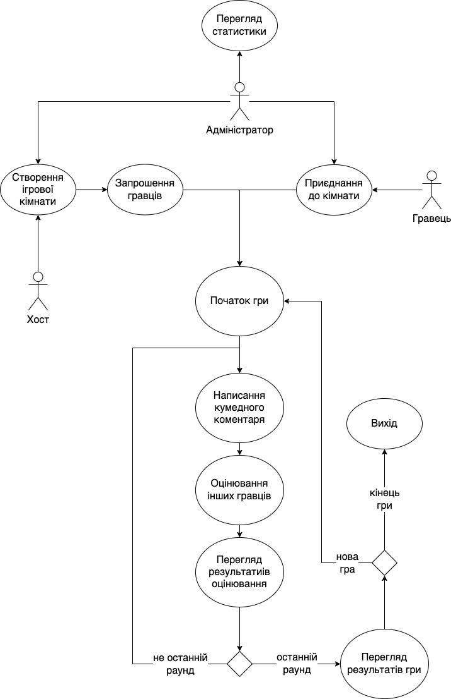
Рисунок 2.1 – UML-діаграма браузерної багатокористувацької гри у реальному часі

2.3 Функціонал та структура системи

Було обрану не найпростішу архітектуру для реалізації данного проєкту. Він розділяється на чотири частини, у собі поєднує декілька нових але вже розповсюджених архітектур, а саме:
- архітектура REST API – це інтерфейс прикладного програмування (API), який використовує архітектурний стиль репрезентативної передачі стану (REST). Архітектурний стиль REST використовує HTTP чи HTTPS для запиту доступу та використання даних. Це дозволяє взаємодіяти з веб-службами RESTful [6];
- архітектура мікросервісів – це тип архітектури додатків, де додаток розробляється як набір служб. Він забезпечує основу для незалежної розробки, розгортання та підтримки діаграм і служб архітектури мікросервісів [7].

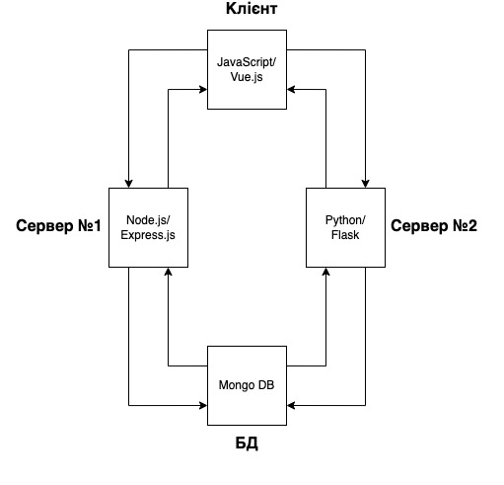
Рисунок 2.2 – Архітектура системи

2.4 Проєктування бази даних

Розпочнемо процесс проєктування БД, її структуру, опис моделей, список колекцій і логічні зв’язки між ними.
Визначимо всі схеми браузерної багатокористувацької гри у реальному часі:
Схема «Room» зберігає інформацію про кімнату, що відповідає за всі ігри в ній, та має такі параметри:
- id – унікальний ідентифікатор, має тип ObjectID, не може бути пустим;
- code – код кімнати, з допомогою якого можна приєднатися стороннім користувачам, має бути унікальним, має тип String, не може бути пустим;
- isActive – чи активна гра на данний момент, чи вже архівована, має тип Boolean, не може бути пустим;
- currentGameIndex – номер поточної гри в кімнаті, має тип Number, може бути пустим;
- games – список ігор у кімнаті. Містить як історію, так і поточну гру, має тип Array, може бути пустим;
- createdAt – дата та час створення об’єкту, має тип Date, не може бути пустим;
- updatedAt – дата та час оновлення об’єкту, має тип Date, не може бути пустим;
Схема «Game» зберігає інформацію про певну гру в кімнаті, та має такі параметри:
- id – унікальний ідентифікатор, має тип ObjectID, не може бути пустим;
- roomId – унікальний ідентифікатор кімнати, має тип ObjectID, не може бути пустим;
- playerHost – унікальний ідентифікатор хоста кімнати, має тип ObjectID, не може бути пустим
- isActive – чи активна гра в данний момент часу , має тип Boolean, не може бути пустим;
- isStarted – чи гра була успішно почата, має тип Boolean, не може бути пустим;
- isCompleted – чи гра була успішно завершенна, має тип Boolean, не може бути пустим;
- currentRoundIndex – номер поточного раунда в грі, має тип Number, може бути пустим;
- players – список гравців у кімнаті, що беруть участь у грі, має тип Array, не може бути пустим;
- rounds – список ігор у кімнаті. Містить як історію, так і поточну гру, має тип Array, може бути пустим;
- createdAt – дата та час створення об’єкту, має тип Date, не може бути пустим;
- updatedAt – дата та час оновлення об’єкту, має тип Date, не може бути пустим;
Схема «Round» зберігає інформацію про гравця, що знаходиться в кімнаті, та має такі параметри:
- id – унікальний ідентифікатор, має тип ObjectID, не може бути пустим;
- gameId – унікальний ідентифікатор гри, має тип ObjectID, не може бути пустим;
- index – порядковий номер раунда в поточній грі, має тип Number, не може бути пустим
- gif – посилання на картинку формату GIF, має тип String, не може бути пустим;
- numberOfPlayersReadyToNextRound – кількість гравців, що готові перейти до наступного раунда, має тип Number, не може бути пустим;
- answersRating – віртуальне поле, що містить оцінки коментарів цього раунда, має тип Object, може бути пустим;
- startedAt – дата та час початку раунта, має тип Date, не може бути пустим;
- createdAt – дата та час створення об’єкту, має тип Date, не може бути пустим;
- updatedAt – дата та час оновлення об’єкту, має тип Date, не може бути пустим;
Схема «Answer» зберігає інформацію про коментар до картинки в раунді, та має такі параметри:
- id – унікальний ідентифікатор, має тип ObjectID, не може бути пустим;
- roomId – унікальний ідентифікатор кімнати, має тип ObjectID, не може бути пустим;
- player – унікальний ідентифікатор гравця, якому належить коментар, має тип ObjectID, не може бути пустим;
- text – текст коментаря на картинку, має тип String, не може бути пустим;
- medals – кількість балів, які дали інші гравці, оцінюючи коментар, має тип Number, може бути пустим;
- createdAt – дата та час створення об’єкту, має тип Date, не може бути пустим;
- updatedAt – дата та час оновлення об’єкту, має тип Date, не може бути пустим;
Схема «Player» зберігає інформацію про гравця, що знаходиться в кімнаті, та має такі параметри:
- id – унікальний ідентифікатор, має тип ObjectID, не може бути пустим;
- roomId – унікальний ідентифікатор кімнати, має тип ObjectID, не може бути пустим;
- name – ім’я користувача в лоббі, має тип String, не може бути пустим;
- socketId – унікальний ідентифікатор підключення, має тип Number, не може бути пустим;
- isAnonymous – чи користувач вказав своє ім’я в кімнаті, має тип Boolean, не може бути пустим;
- isReady – чи користувач готовий почати раунд, має тип Boolean, не може бути пустим;
- rating – рейтинг користувача в грі, залежно від оцінки коментаря, має тип Number, може бути пустим;
- createdAt – дата та час створення об’єкту, має тип Date, не може бути пустим;
- updatedAt – дата та час оновлення об’єкту, має тип Date, не може бути пустим;

2.5 Проєктування користувацького інтерфейсу

Давайте використаємо векторний онлайн-інтерфейс розробки та прототипування каркасу програми, щоб створити макет сторінок багатокористувацької веб-гри в реальному часі, яка використовує протокол WebSocket.
Каркас часто називають основною формою кінцевого інтерфейсу користувача. Це не високоточний, а радше зовсім приблизний ескіз мабутнього інтерфейсу користувача, іноді зроблений олівцем на папері. Проте сьогодні навіть такі прості дії можна зробити онлайн. Не заглиблюючись у візуальний дизайн, каркаси передають ключові характеристики, функції та вміст інтерфейсу. Також це може бути діаграмою або набіром діаграм, які показують інтерфейс користувача (UI) і основні функції веб-сайту або програми, використовуючи лише основні лінії та форми.
Зазвичай їх можна використовувати для полегшення спілкування між командою, а саме програмістами та дизайнерами щодо організаційного макета програмного забезпечення або веб-сайту, навколо якого точиться розробка.
Існують три основні типи каркасів:
- низької точності;
- середньої точності;
- високої точності.
Я використаю каркас низької точності, оскільки ставлю метою створити лише приблизний ескіз програми. Результат моделювання наведений далі (Рисунок 2.3 – 2.11).
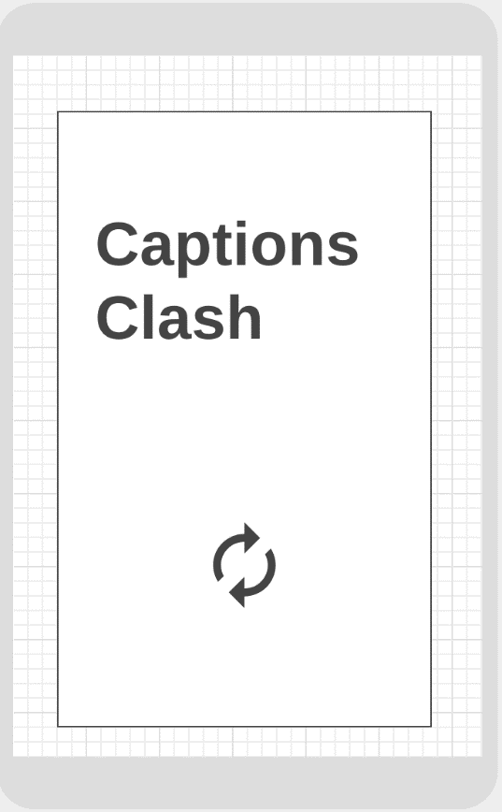
Рисунок 2.3 – Ескіз сторінки завантаження

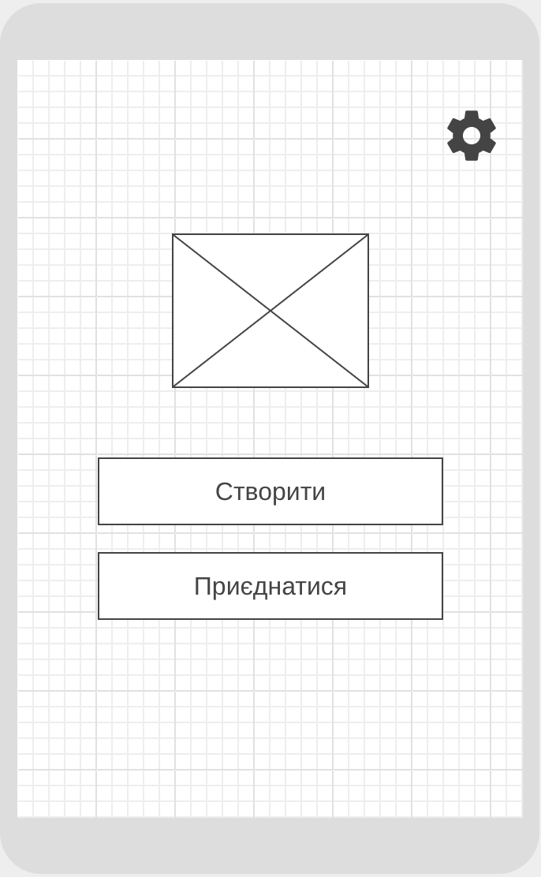
Рисунок 2.4 – Ескіз головної сторінки

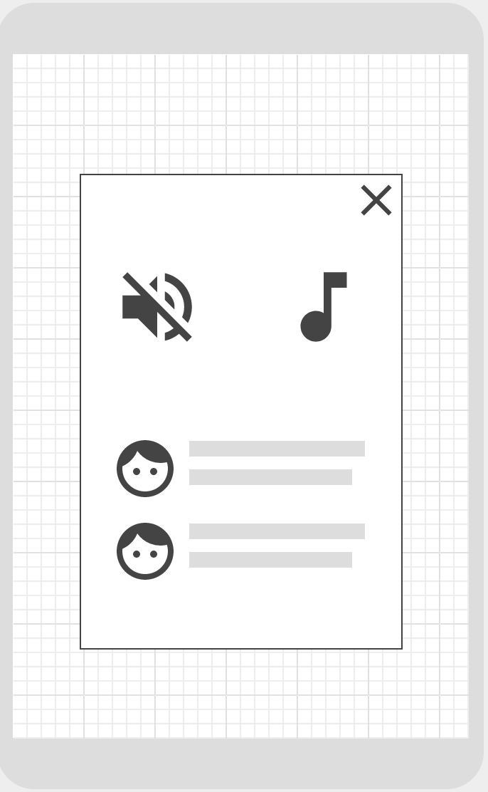
Рисунок 2.5 – Ескіз сторінки налаштувань

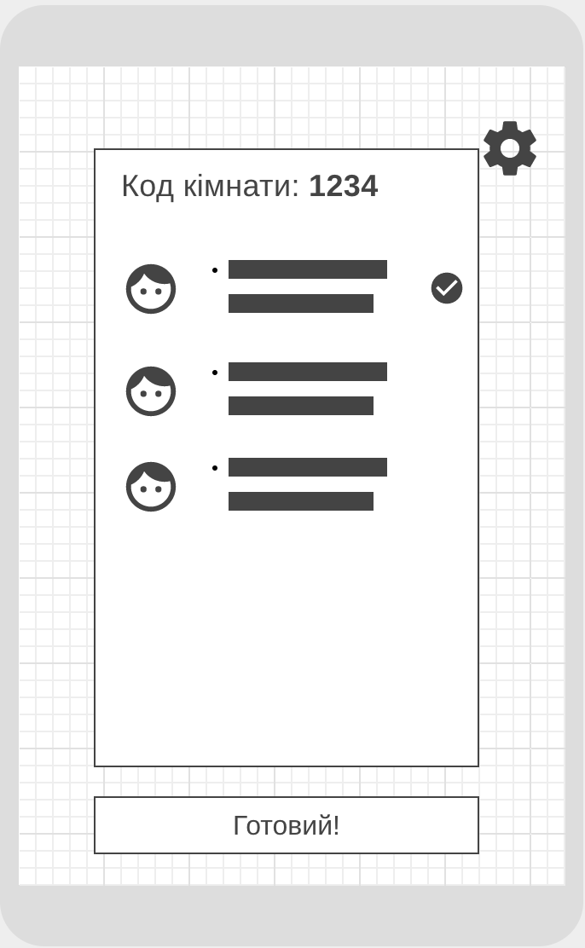
Рисунок 2.6 – Ескіз сторінки лобі

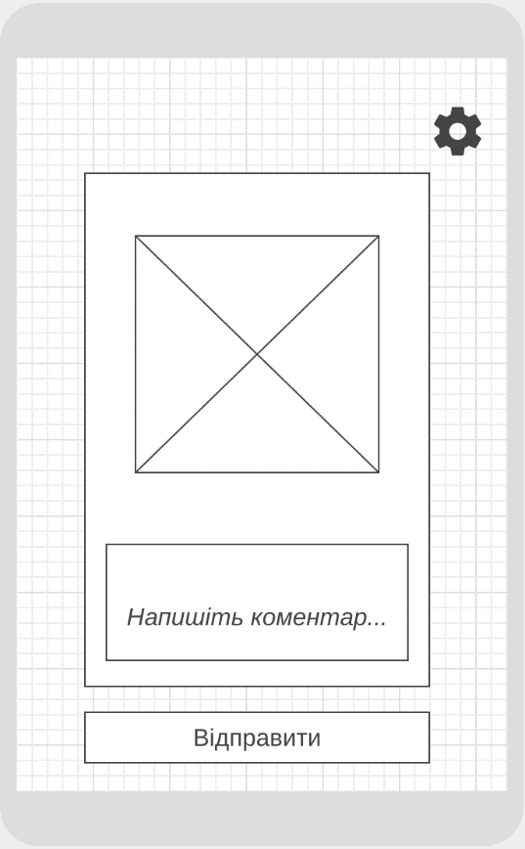
Рисунок 2.7 – Ескіз сторінки введеня коментаря

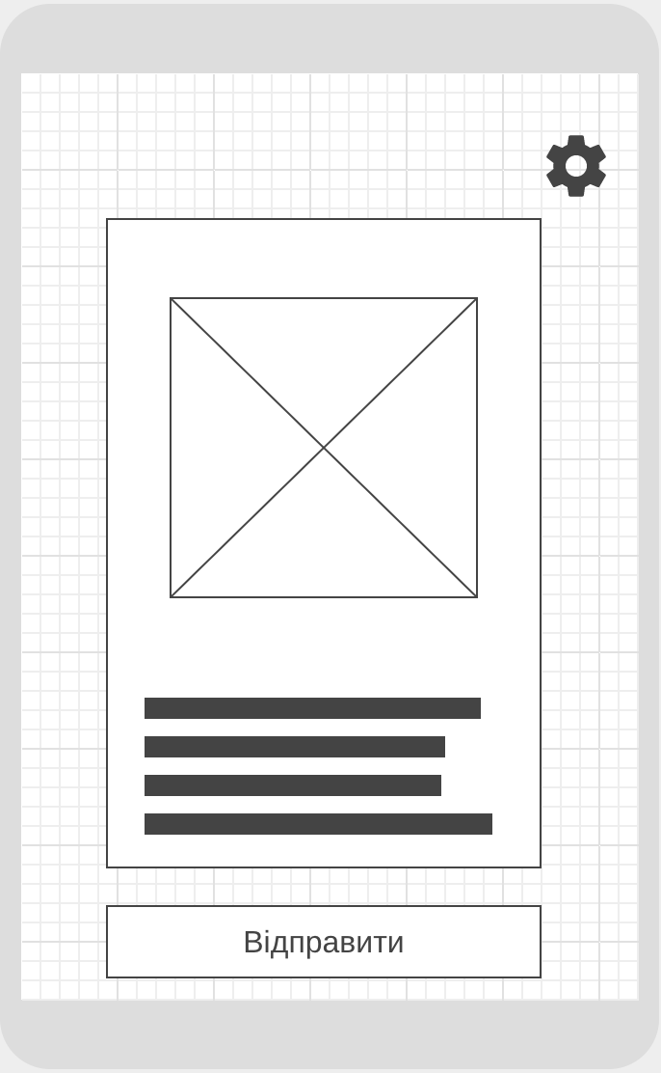
Рисунок 2.8 – Ескіз сторінки відправлення коментаря

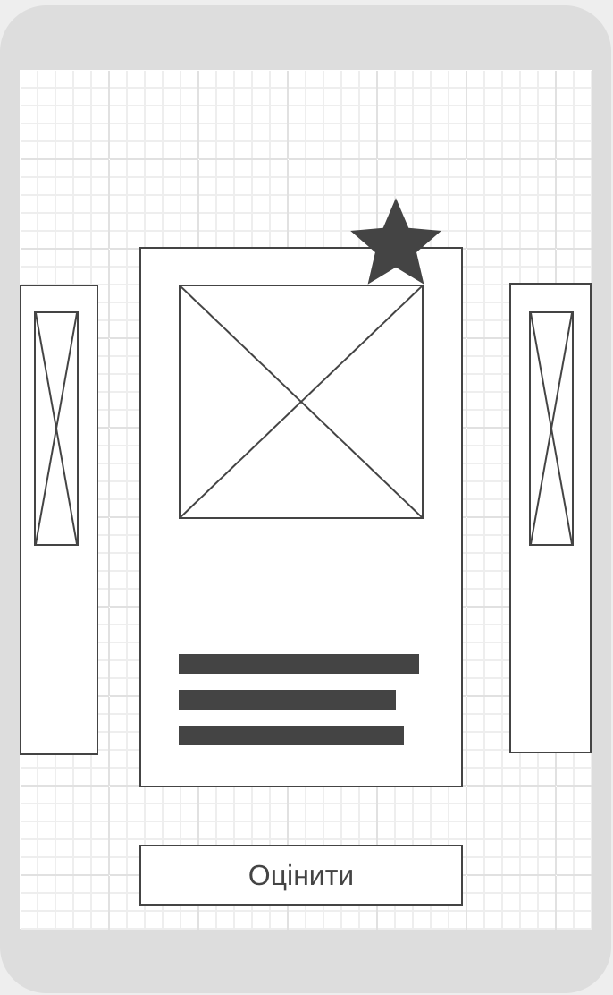
Рисунок 2.9 – Ескіз сторінки оцінювання коментарів гравців


Рисунок 2.10 – Ескіз сторінки оцінювання за результатами раунда

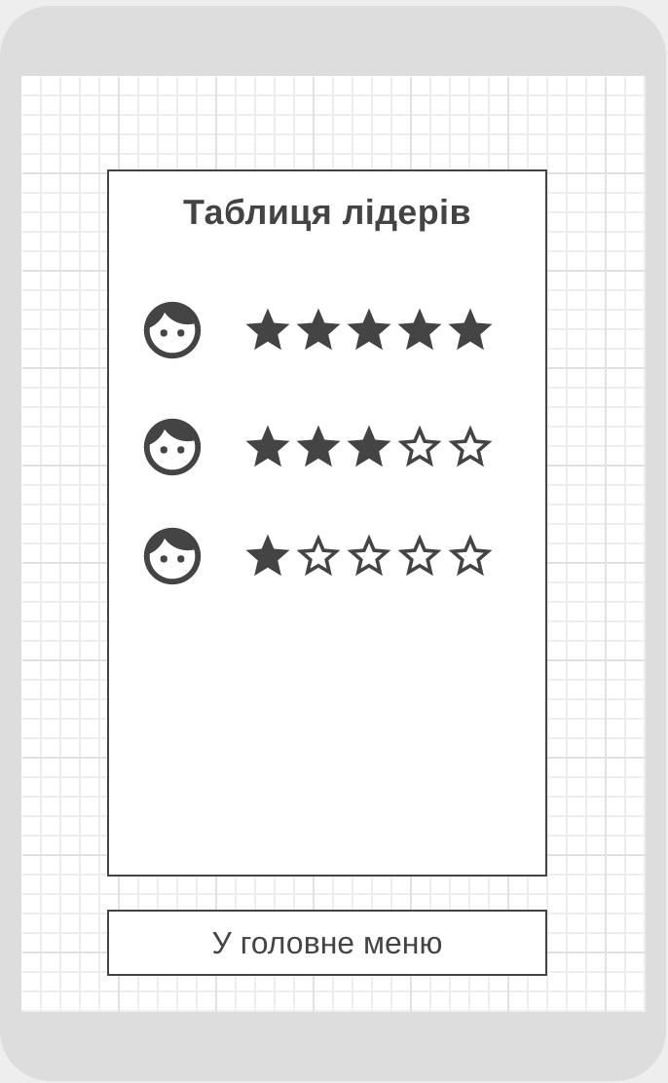
Рисунок 2.11 – Ескіз сторінки переможців за результатами гри

2.6 Розробка макетів

Використовуючи сервіс розробки та прототипування онлайн-інтерфейсу Figma, котрий працює з векторними зоображенями, створимо макет сторінок браузерної багатокористувацької гри у реальному часі. Нижче наведено результат моделювання. (Рисунок 2.12 – 2.31).

Рисунок 2.12 – Макет сторінки завантаження гри

Процес завантаження гри є не відємною частиною програми, оскільки саме в цей момент, у ігровій формі, відбувається фактичне завантаження частини музичких треків, звуків та картинок, котрі після сторінки завантаження вже будуть готові до використання.
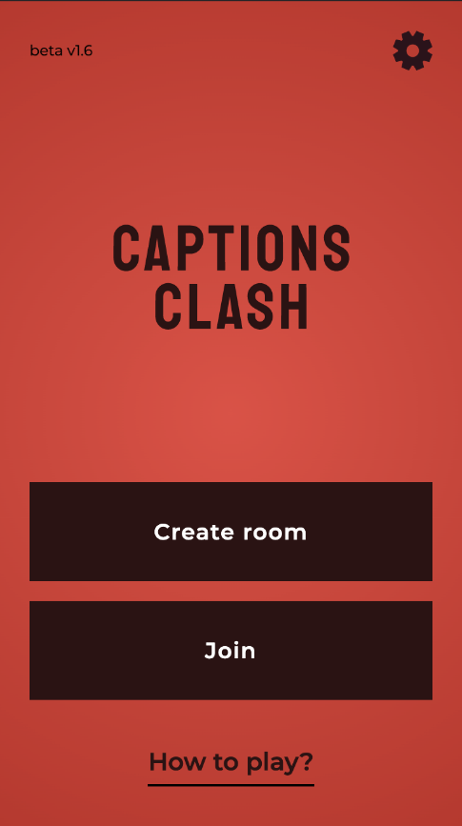
Рисунок 2.13 – Макет сторінки завантаження гри

На головній сторінці є доступ до створення гри, приєднання до гри, а також до відкриття налаштувань та правил гри.
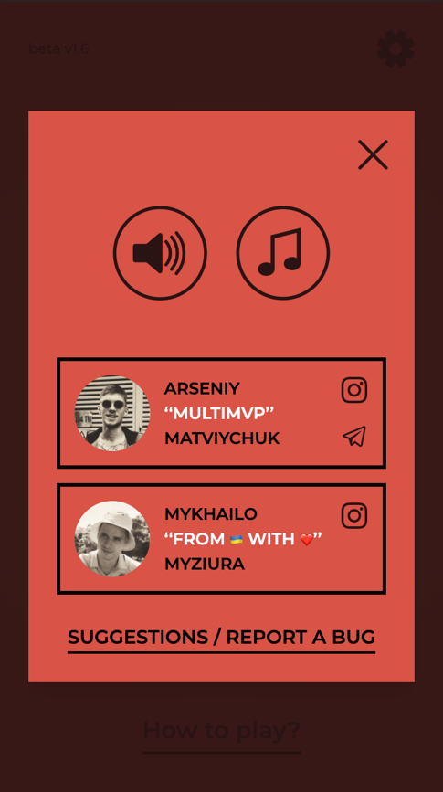
Рисунок 2.14 – Макет сторінки налаштувань

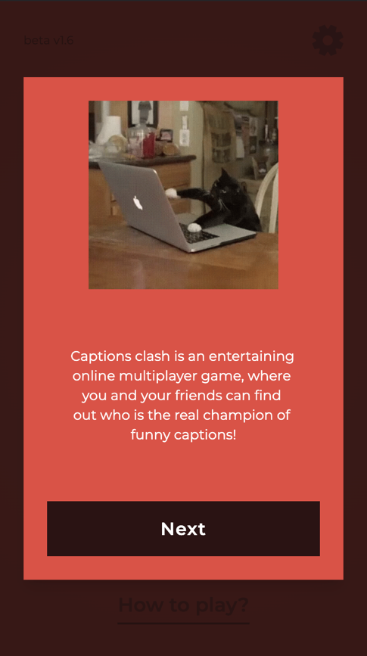
Рисунок 2.15 – Макет першої сторінки правил гри

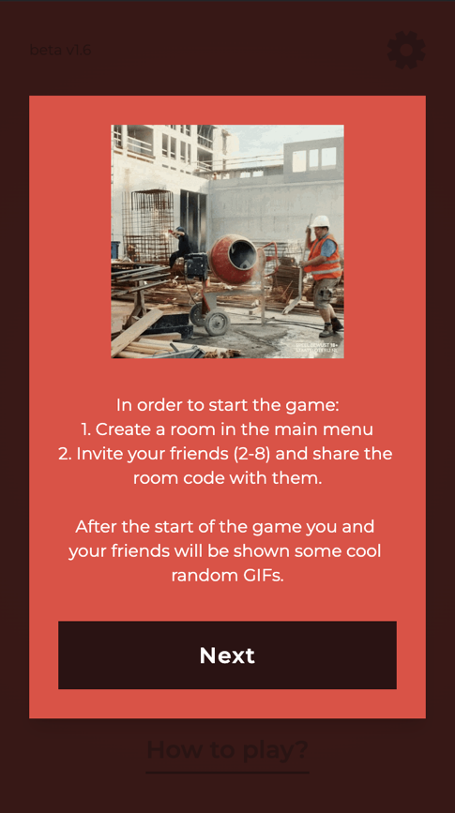
Рисунок 2.16 – Макет другої сторінки правил гри

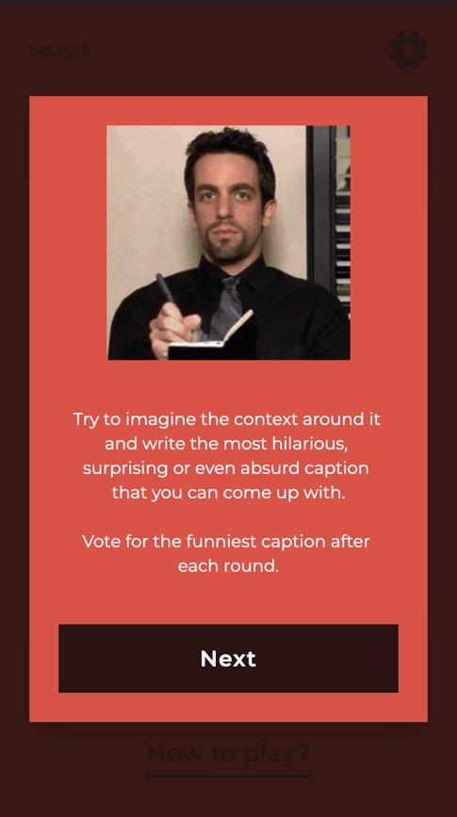
Рисунок 2.17 – Макет третьої сторінки правил гри

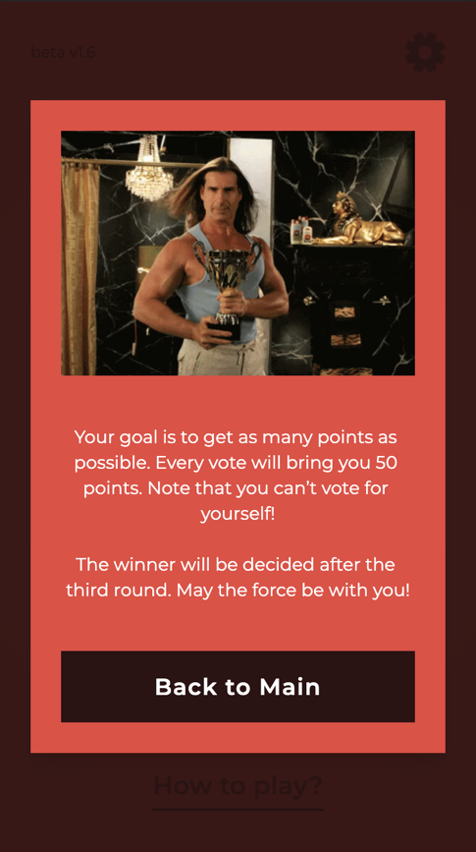
Рисунок 2.18 – Макет четвертої сторінки правил гри

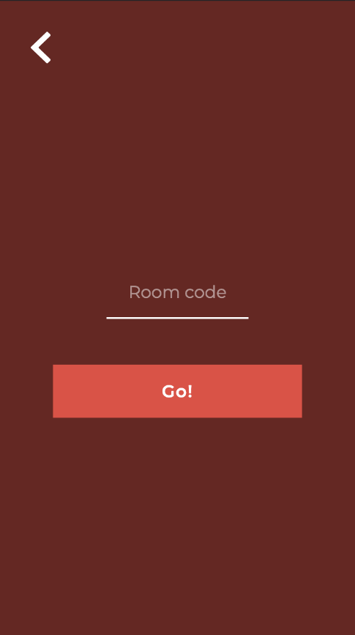
Рисунок 2.19 – Макет сторінки введеня коду для підключення до гри

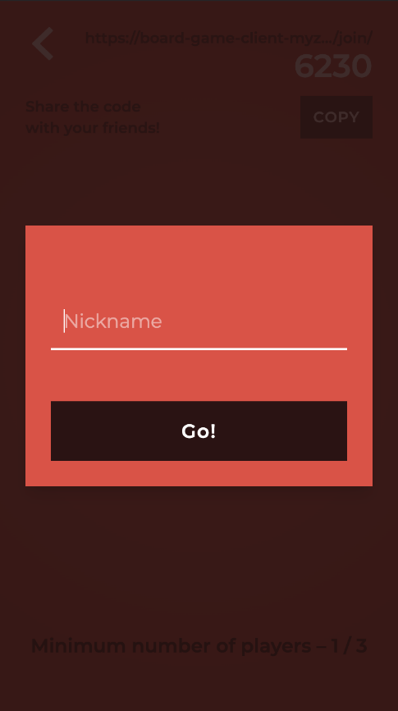
Рисунок 2.20 – Макет сторінки введення ім’я гравця у кімнаті

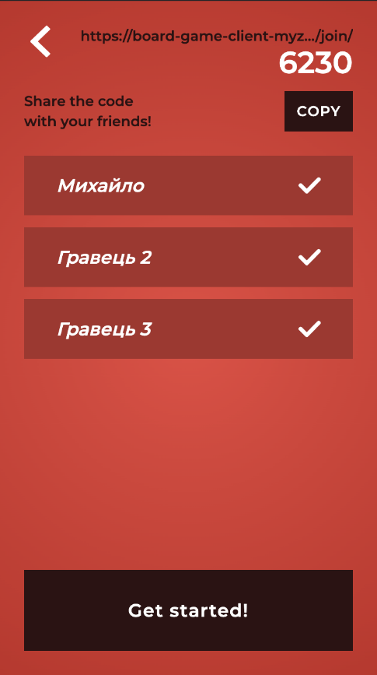
Рисунок 2.21 – Макет сторінки кімнати-лобі з гравцями

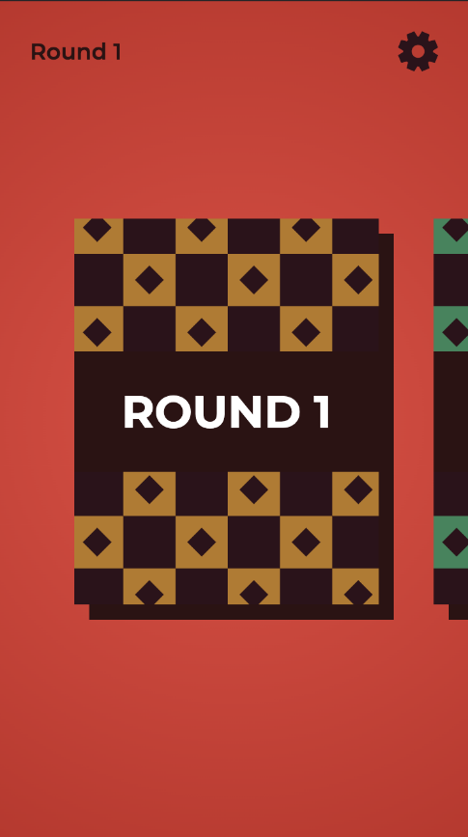
Рисунок 2.22 – Макет сорочки карточки

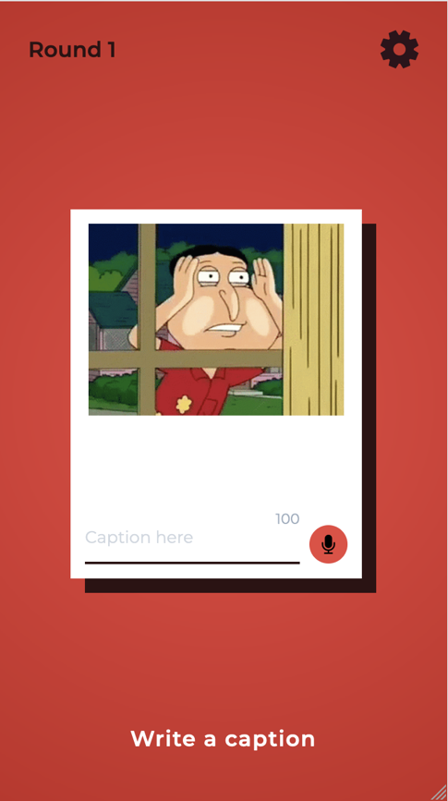
Рисунок 2.23 – Макет сторінки початку гри

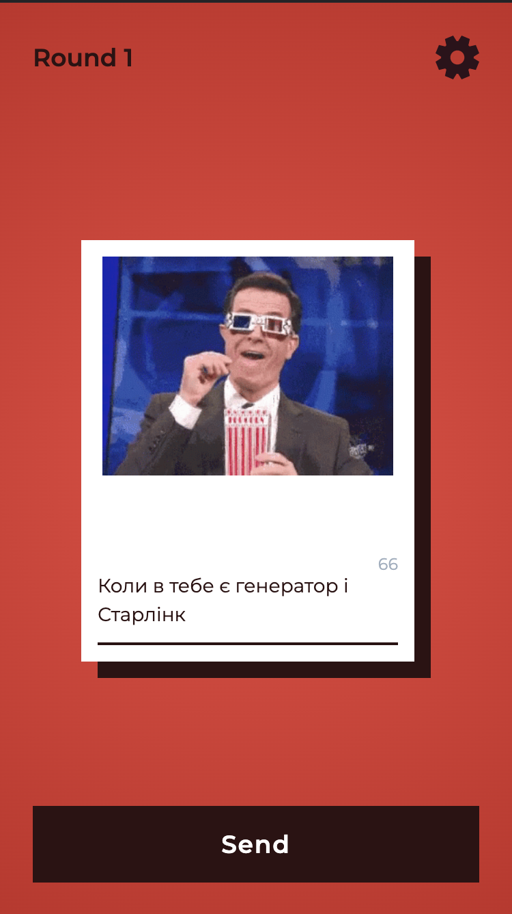
Рисунок 2.24 – Макет вигляду коментування картинки

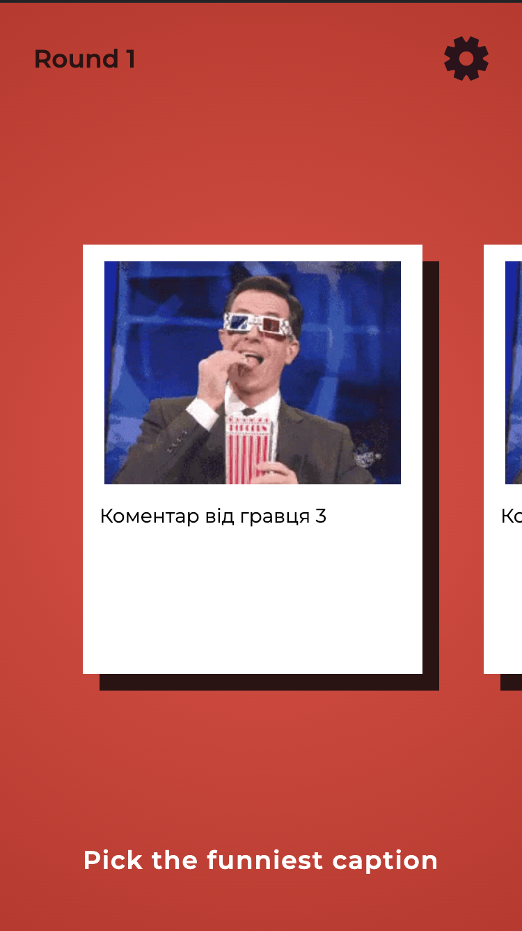
Рисунок 2.25 – Макет вигляду перегляду коментарів інших гравців

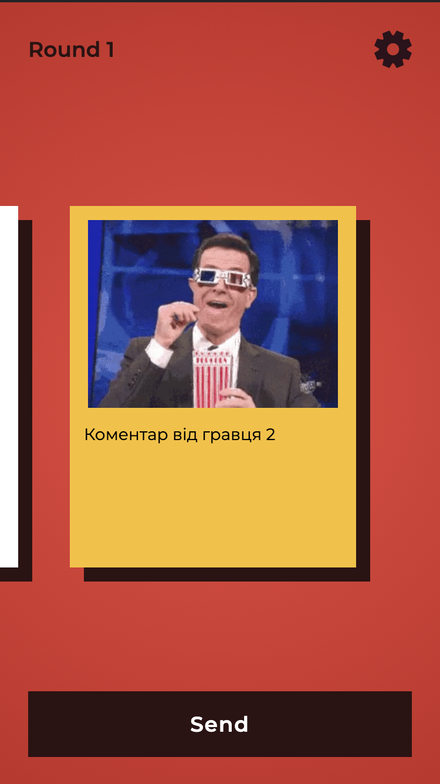
Рисунок 2.26 – Макет вигляду оцінювання коментарів інших гравців

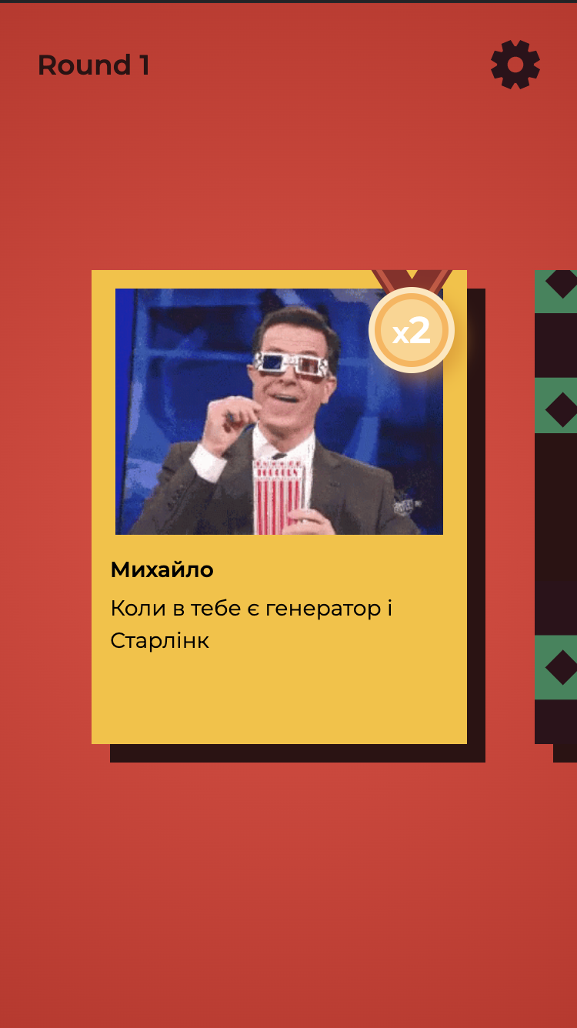
Рисунок 2.27 – Макет вигляду оцінювання коментарів інших гравців

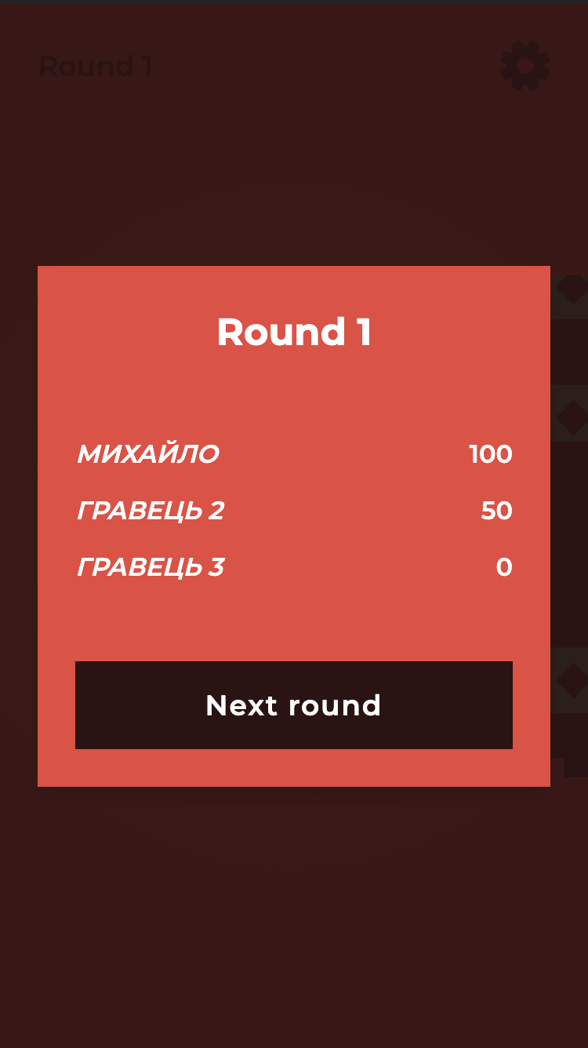
Рисунок 2.28 – Макет вигляду результатів раунда

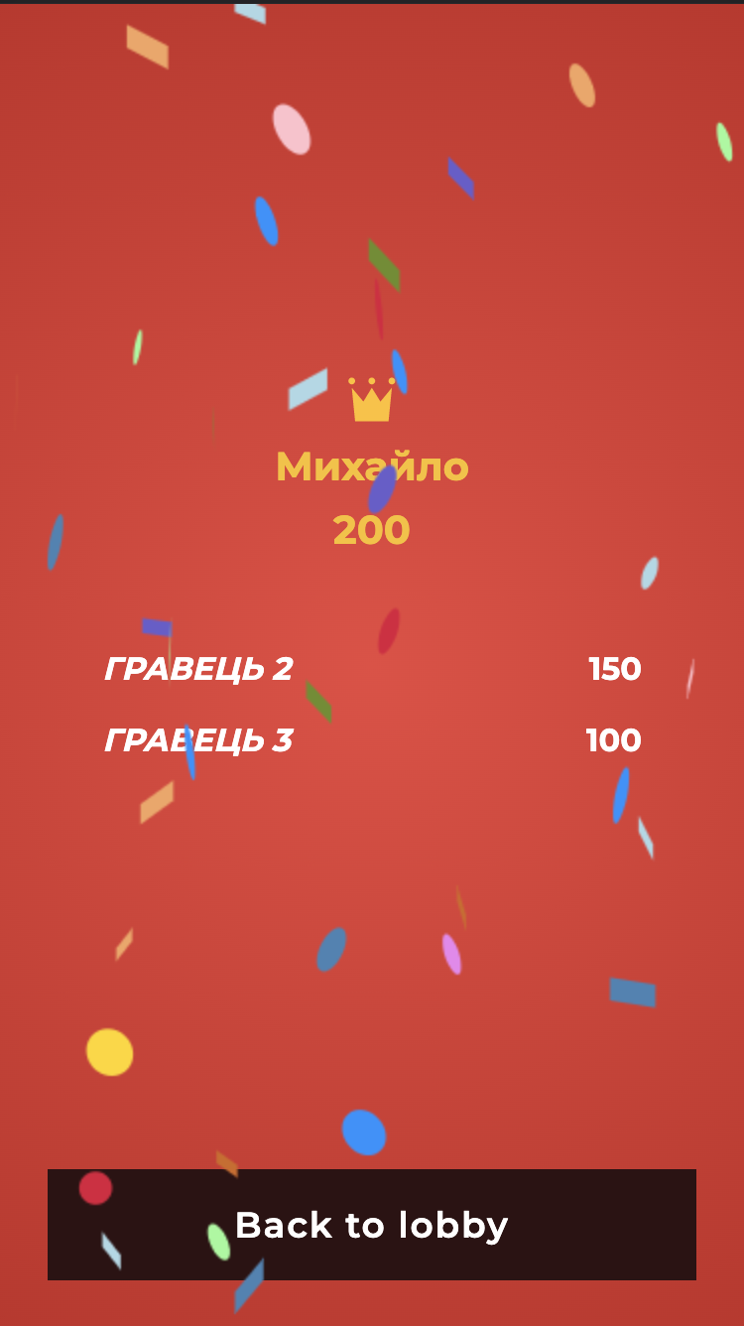
Рисунок 2.29 – Макет сторінки переможців за результатами раундів

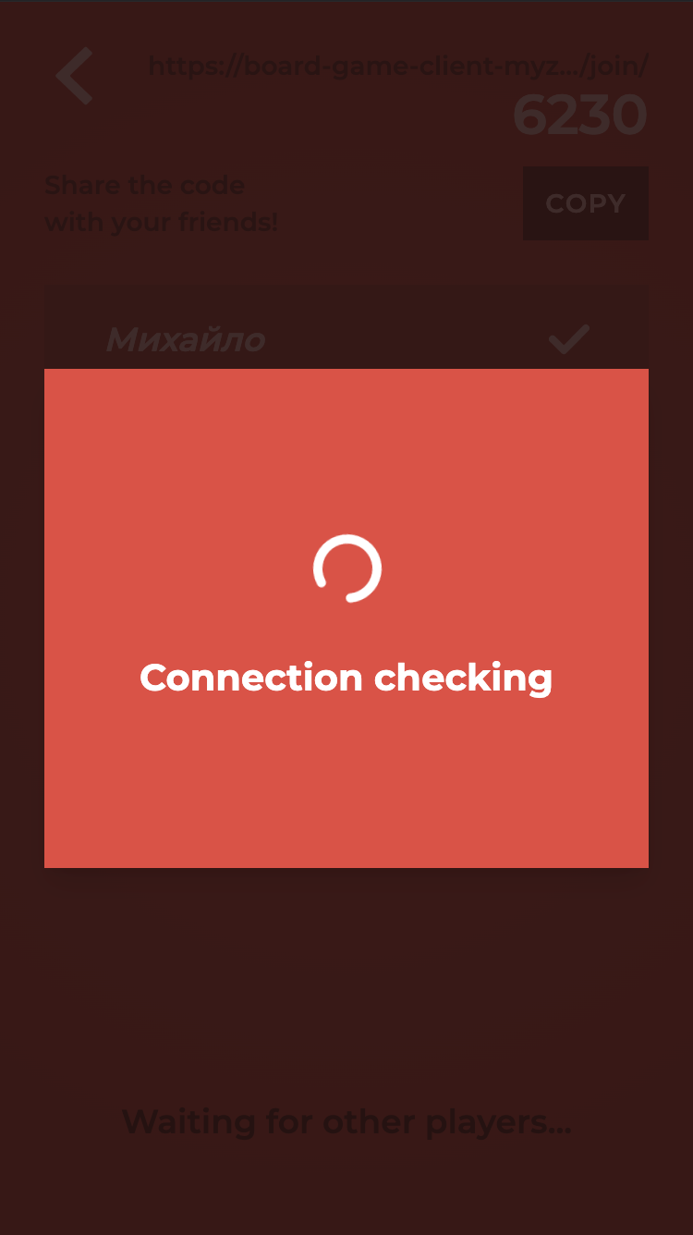
Рисунок 2.30 – Макет вигляду помилки підключення
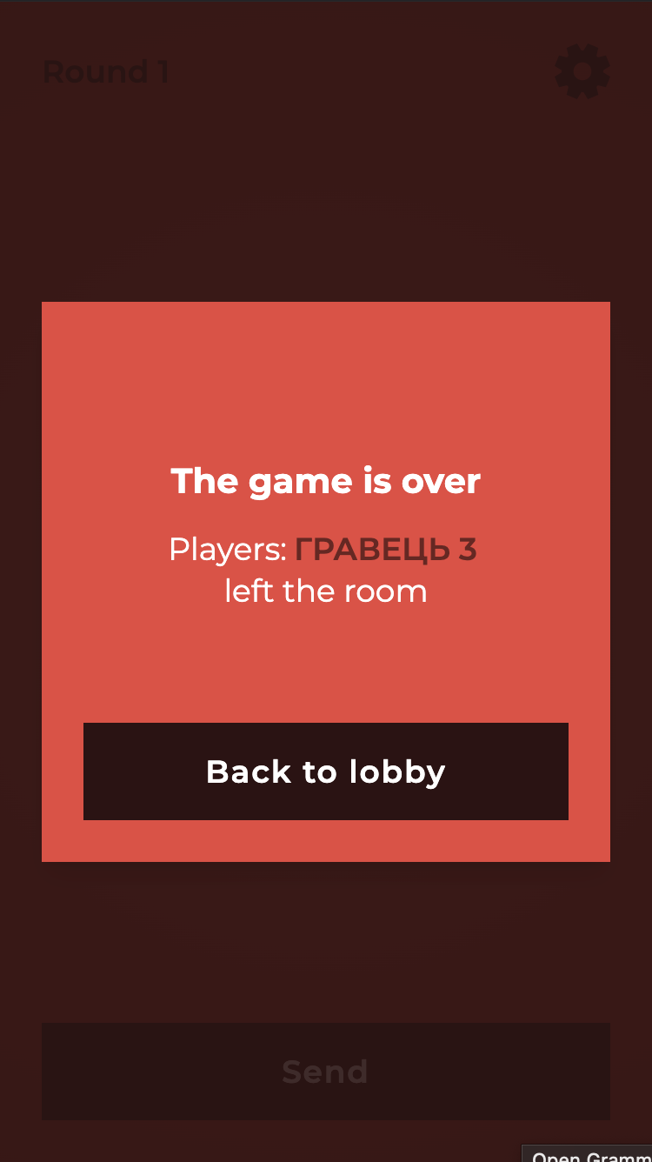
Рисунок 2.31 – Макет вигляду помилки, у разі втрати з’єднання з гравцем під час активної гри

Невід’ємною частиною програми є також оброблення помилок, що будуть повсякчас зустрічатися під час гри. Наприклад втрата з’єднання з гравцем через не стабільне з’днання з інтернетом, чи самовільне покидання активної гри за тих чи інших обставин.
Зберігаючи узгоджену колірну схему та візуальний стиль, макет браузерної багатокористувацької гри в режимі реального часу створюється відповідно до методології розробки SCRUM. Макет було створено з використанням списку найкращих практик UI та UX, і в результаті він пропонує практичний, зрозумілий, простий і естетично привабливий інтерфейс користувача, котрий також виконує основну функцію – бути передусім інтерфейсом у ігровому стилі.

РОЗДІЛ 3
ПРОГРАМНА РЕАЛІЗАЦІЯ БРАУЗЕРНОЇ БАГАТОКОРИСТУВАЦЬКОЇ ГРИ У РЕАЛЬНОМУ ЧАСІ

3.1 Вибір та обґрунтувавння технологій

3.1.1 Вибір та обґрунтування використання мови JavaScript для розроблення програмного забезпечення для клієнтської частини. Розробляючи клієнтську частину багатокористувацької вебігри в реальному часі з використанням WebSocket протоколу використовується веб платформа, клієнтська частина використовує HTML, CSS/SCSS та JavaScript, та рушій від Google – Chrome V8. Фреймворк Vue.js та Nuxt.js було використано, щоб спростити та пришвидшити розробку, використовуючи компонентний підхід створення вебзастосунків.
Vue – це швидкий, простий та прогресивний фреймворк для побудови користувальницьких інтерфейсів. На відміну від інших фреймворків, Vue розроблений з нуля, що дозволяє його поступово застосовувати. Основна бібліотека орієнтована лише на процес візуального представлення та його легко підібрати та інтегрувати з іншими бібліотеками або існуючими проєктами. З іншого боку, Vue також чудову можливість у застосуванні зі складними SPA, коли використовується у поєднанні з сучасними інструментами розробли та бібліотеками підтримки [8]. У проєкті використовується Nuxt, для того, щоб швидше рендерити візуальну частину на стороні клієнта.
Nuxt.js – це фреймворк для створення універсальних програм на Vue.js з використанням Node.js. За допомогою нього можна рендерити UI на сервері, що дозволяє швидше їх відобратизи клієнту [9]. Також, дозволяє генерувати статичні сайти.
Для клієнтської частини бути використанні допоміжні NPM модулі. Так,
для роботи з HTTP/HTTPS запитима було використано:
- @nuxtjs/axios;
Допоміжні модулі для комфортної розробки:
- @nuxtjs/device;
- lodash;
- body-scroll-lock;
- @nuxtjs/style-resources;
- @nuxtjs/tailwindcss.
Для показу повідомлень у проєкті була використана бібліотека:
- @nuxtjs/toast;
Для коректного відображення картинок формату GIF, із можливістю їх зупиняти при дотику:
- canvas;
- canvas-object-fit;
- gifffer.
Для відображення різноманітної статистики, доступної лише для адміністратора, було використано:
- chart.js.
Для зберігання даних на клієнті для гравця було використано:
- js-cookie.
Для запису звуку з мікрофону для відправки на сервер із подальшим розпізнаванням голосу українською мовою в текст було використано:
- recorder-js.
Для забезпечення постійного зв’язку між клієнтом та сервером, та підтримання гри в реальному часі було використано:
- socket.io-client.
Для візуальних ефектів для переможця в кінці гри:
- vue-confetti.
Для забезпечення стантартів розробки та якості коду, було використано:
- @nuxtjs/eslint-config;
- @nuxtjs/eslint-module;
- babel-eslint;
- eslint;
- eslint-config-prettier;
- eslint-loader;
- eslint-plugin-nuxt;
- eslint-plugin-prettier;
- eslint-plugin-vue;
- prettier.
Для підтримання препроцессора SASS, для зручного написання стилів було використано:
- sass;
- sass-loader.

3.1.2 Вибір та обґрунтування використання Node.js для розроблення програмного забезпечення першої частини серверної логіки. Для того, щоб мати можливість використовувати одну і ту ж мову програмування – JavaScript, як на клієнтській, так і на серверній стороні, Node.js було обрано в якості серверної платформи разом із фреймворком Expres.js.
Node.js – це JavaScript – оточення побудоване на JavaScript – рушієві Chrome V8, платформа з відкритим кодом для високопродуктивних серверів, написаних на JavaScript. Якщо раніше Javascript використовувався для обробки даних виключно у браузері і не дозволяв працювати з файловою системою, то з появою новї платформи, з’явилась можливість виконувати серверні сценарії. [10].
У Node є певний перелік властивостей, які стануть у нагоді при розробленні серверної частини, таких, як:
- асинхронність;
- модульна система;
- неблокуючий алгоритм вводу та виводу.
Менеджер пакетів NPM (Node package manager) використовується для управління модулями.
Було обрано MongoDB у якості бази даних у зв’язці з бібліотекою Mongoose ODM, для більш зручної взаємодії з API. У якості GUI, обрано MongoDB Compass. А для перевірки запитів – платформа Insomnia.
Також були використанні допоміжні NPM модулі для коректної роботи за архітектурою REST API:
- body-parser
- cors
- morgan
- nodemon
Допоміжні модулі для комфортної розробки:
- dayjs
- lodash
Модуль для роботи з БД:
- mongoose
Для забезпечення постійного зв’язку між клієнтом та сервером, та підтримання гри в реальному часі було використано:
- socket.io
Також, для забезпечення стантартів розробки та якості коду на серверній частині, було використано:
- babel-eslint
- eslint
- eslint-config-prettier
- eslint-loader
- eslint-plugin-nuxt
- eslint-plugin-prettier
- eslint-plugin-vue
- prettier

3.1.2 Вибір та обґрунтування використання Python та Flask для розроблення програмного забезпечення другої частини серверної логіки. Python – це інтерпретована об’єктно-орієнтована мова програмування високого рівня з динамічною семантикою. У пригоді стане його здатність до аналізу даних і поширеність бібліотек для машинного навчання [11].
Flask – це мікровеб-фреймворк, написаний на Python. Його класифікують як мікрофреймворк, оскільки він не потребує спеціальних інструментів чи бібліотек. У ньому немає рівня абстракції бази даних, перевірки форми або будь-яких інших компонентів, де вже існуючі бібліотеки сторонніх розробників забезпечують загальні функції [12].
Використання даних технологій поєднує в собі легкість написання коду, роботу зі штучним інтелектом, створення сервера та його подальше розгортання.
SpeechRecognition надзвичайно спрощує отримання аудіовходу, необхідного для розпізнавання мовлення. Завдяки SpeechRecognition вам не потрібно буде витрачати години на написання сценаріїв з нуля для доступа до мікрофонів і обробки аудіофайлів. Натомість ви можете почати використовувати його відразу.
Надзвичайно гнучка бібліотека SpeechRecognition служить оболонкою для багатьох відомих мовних API. Бібліотека SpeechRecognition містить ключ API за замовчуванням для одного з них – API Google Web Speech – жорстко закодований.
Будь-який проєкт на Python отримав би значну користь від використання пакета SpeechRecognition завдяки його універсальності та зручності використання [13].

3.2 Розробка бази даних

Після проєктування БД ми маємо таку структуру (Рисунок 3.1).
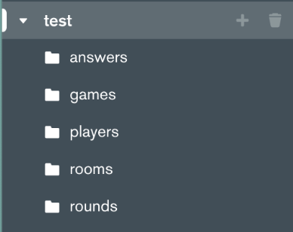
Рисунок 3.1 – Структура створеної бази даних

Створено кластер БД та розміщено його на віддаленому сервері для подальшого використання [14] (Рисунок 3.2).
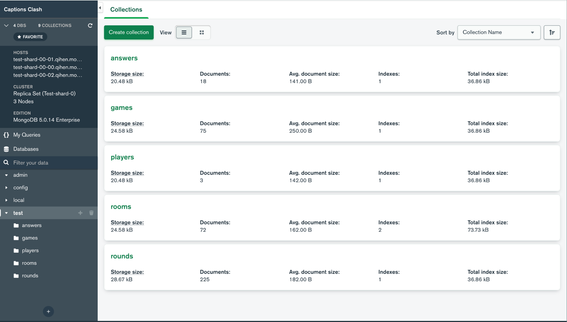
Рисунок 3.2 – База даних у GUI MongoDB Compass

3.3 Розробка користувацького інтерфейсу

При розробці функціоналу було використано спільну мову програмування, як для клієнта, так і для сервервера – JavaScript. Проєкт поділяється на два підпроєкта, перший є клієнтською частиною, реалізований із допомогою архітектури Model-View-ViewModal, другий – серверний, із допомогою Model-View-Controller архітектури. Далі наведено опис основних модулів двох частин браузерної багатокористувацької гри у реальному часі (Таблиця 3.1).
Таблиця 3.1 – Файли та їхній опис серверної частини на Node.js
Шлях до файлу | Короткий опис
1 | 2
/package.json | Файл конфігурації для NPM, для сторонніх модулів та бібліотек у проєкті
/index.js | Файл запуску сервера
/db.js | Файл підключення БД
/models/Room.js | Файл моделі типу даних «Кімната»
/models/Game.js | Файл моделі типу даних «Гра»
/models/Round.js | Файл моделі типу даних «Раунд»
/models/Answer.js | Файл моделі типу даних «Коментар»
/models/Player.js | Файл моделі типу даних «Гравець»
/controllers/room.js | Файл контролера для моделі типу даних «Кімната»
/controllers/round.js | Файл контролера для моделі типу даних «Раунд»
/controllers/player.js | Файл контролера для моделі типу даних «Гравець»
/controllers/statistic.js | Файл контролера для моделі типу даних «Статистика»
/routes/index.js | Маршрутизатор, що з’єднює в собі інші маршрутизатори
/routes/room.js | Маршрутизатор, що відповідає за модуль кімнати
Продовження таблиці 3.1
1 | 2
/routes/round.js | Маршрутизатор, що відповідає за модуль раундів
/routes/player.js | Маршрутизатор, що відповідає за модуль гравців
/routes/statistic.js | Маршрутизатор, що відповідає за модуль статистики
/utils/error-handler.js | Утиліта, що допомагає стежити за помилками
/services/game.js | Файл сервіса, для роботи з контролером моделі Гри
/services/room.js | Файл сервіса, для роботи з контролером моделі Кімнати
.babbelrc.js | Файл налаштувань плагенів та пресетів для коректної роботи редактора кода та програми
.eslintrc.js | Файл налаштувань правил та пресетів для слідкування за якістю кода
.prettierrc | Файл налаштувань правил автоматичного слідкування за рефактором кода
Procfile | Файл для конфігурації сервіса Heroku
README.md | Файл-підказка для запуску сервера
yarn.lock | Файл для слідкуванням версій стороніх бібліотек
Розробка проєкту за такою серверною архітектурою робить проєкт гнучким, дає змогу розділити модулі окремо за областю відповідальності, також робить проєкт простішим для підтримки. Код модулів серверної частини наявний у додатку А.
Таблиця 3.2 – Файли та їхній опис клієнтської частини
Шлях до файлу | Короткий опис
1 | 2
/nuxt.config.js | Файл конфігурації Nuxt.js
/package.json | Файл конфігурації для NPM, що керує версіями сторонніх модулів та бібліотек у проєкті
/tailwind.config.js | Файл конфігурації бібліотеки TailwindCSS
/config/index.js | Файл конфігувації
wdio.conf.js | Файл конфігурації тестів
assets/icons/*.svg | Папка для інкок програми
assets/images/* | Папка для картинок програми
assets/styles/*.scss | Папка для глобальних SCSS стилів
components/Base/Card/  Card.vue | Компонент «Картка»
components/Base/Modal/  Modal.vue | Компонент «Діалогове вікно»
components/Base/Notification/  Notification.vue | Компонент «Повідомлення»
components/Base/PlayerList/  PlayerList.vue | Компонент «Список гравців»
components/Base/PlayerList/  PlayerListCard.vue | Компонент «Картка списку гравців»
components/Base/RatingList/  RatingList.vue | Компонент «Рейтинговий список»
components/Base/RatingList/  RatingListItem.vue | Компонент «Елемент рейтингового списку»
components/Base/Slider/  Slider | Компонент «Слайдер»
Продовження таблиці 3.2
1 | 2
components/Base/  BaseAnnouncement.vue | Компонент «Оголошення»
components/Base/BaseButton.vue | Компонент «Кнопка»
components/Base/BaseFlipper.vue | Компонент «Перегортач»
components/Base/BaseGiffer.vue | Компонент «Гіф-зображення»
components/Base/BaseInput.vue | Компонент «Текстове поле»
components/Base/  BaseListWrapper.vue | Компонент «Обгортка списка»
components/Base/BaseLoading.vue | Компонент «Анімація завантаження»
components/Base/BaseMedal.vue | Компонент «Діалогове вікно»
components/Base/BaseRecorder.vue | Компонент «Запис із мікрофона»
components/Base/BaseTextarea.vue | Компонент «Текстове поле»
components/Base/BaseTimer.vue | Компонент «Таймер»
components/Common/Errors/  ErrorsPlayerDisconnectedModal.vue | Компонент «Помилка – втрата з’єднання з гравцем »
components/Common/Errors/  ErrorsYouDisconnectedModal.vue | Компонент «Помилка – втрата з’єднання із сервером»
components/Common/Results/ ResultsGame.vue | Компонент «Результати гри»
components/Common/Results/  ResultsRoundModal.vue | Компонент «Результати раунда»
components/Join/Join.vue | Компонент «Підключення»
components/Lobby/Lobby.vue | Компонент «Лобі »
components/Lobby/LobbyFooter.vue | Компонент «Нижня частина лобі»
components/Lobby/LobbyHeader.vue | Компонент «Верхня частина лобі»
components/Lobby/  LobbyJoinModal.vue | Компонент «Підключення до лобі»
Продовження таблиці 3.2
1 | 2
components/Menu/  MenuHowToPlayModal.vue | Компонент «Правила»
components/Settings/  SettingsButton.vue | Компонент «Кнопка налаштувань»
components/Settings/  SettingsModal.vue | Компонент «Діалогове вікно пропозицій налаштувань»
components/Settings/  SettingsSuggestionsModal.vue | Компонент «Діалогове вікно налаштувань»
components/Slide/Slide.vue | Компонент «Слайд»
components/Slide/SlideBack.vue | Компонент «Слайд-сорочка»
components/Slide/SlideEmpty.vue | Компонент «Сталд пустий»
components/Slide/SlideFlip.vue | Компонент «Слайд перевертання»
components/Slide/SlideInput.vue | Компонент «Слайд коментування»
components/Slide/SlideVote.vue | Компонент «Слайд оцінювання»
layouts/default.vue | Шаблон «Стандартний»
layouts/empty.vue | Шаблон «Пустий»
layouts/error.vue | Шаблон «Помилка»
layouts/test.vue | Шаблон «Тестовий»
mixins/route-type.js | Міксін для мультибраузерного тестування
pages/join/_number.vue | Сторінка «Підключення за кодом»
pages/join/index.vue | Сторінка «Підключення»
pages/game.vue | Сторінка «Гра»
pages/index.vue | Сторінка «Головна»
pages/lobby.vue | Сторінка «Лобі»
pages/stats.vue | Сторінка «Статистика»
plugins/axios.js | Плагін для відправлення API запитів
plugins/broadcast-channel.js | Плагін для записування аудіо
Продовження таблиці 3.2
1 | 2
plugins/cookies.js | Плагін для Cookies
plugins/directives.client.js | Файл для підключення директив
plugins/inject-nuxt.client.js | Плагін для вбудови модулів у Nuxt
plugins/screen-height.client.js | Плагін для налаштування певних стилів
plugins/socket.js | Плагін для підключення до сервера
plugins/vue-confetti.client.js | Плагін для анімації конфеті
static/audio/* | Статичні аудіо файли
static/js/google-analytics.js | Файл конфігурації Google Analitics
static/smooth-safari-scroll.js | Файл для гладкого прокручування сторінки
store/announcement.js | Можуль сховища для повідомлень
store/audio.js | Модуль сховища для керування аудіо
store/game.js | Модуль сховища для поточної гри
store/global.js | Модуль сховища для глобальної інформації
store/player.js | Модуль сховища для гравців
store/room.js | Модуль сховища для кімнат
store/round.js | Модуль сховища для раундів
store/slider.js | Модуль сховища для компонента Слайдер
store/socket.js | Модуль сховища для з’єднання
store/steps.js | Модуль сховища для тестовання
store/user.js | Модуль сховища для користучів
test/specs/index.js | Файл тустування програми
utils/api/index.js | Файл для підключення всіх API модулів
utils/api/player.api.js | Модуль API гравців
utils/api/room.api.js | Модуль API кімнат
utils/api/round.api.js | Модуль API раундів
utils/api/statistic.api.js | Модуль API статистики
utils/notify/class.js | Клас для викликання повідомлення
Продовження таблиці 3.2
1 | 2
utils/notify/index.js | Утиліта для викликання повідомлень
utils/nuxt-intergations.js | Утиліта для вбудовування модулів у Nuxt
utils/preload-images.js | Утиліта для завантаження картинок
.babbelrc.js | Файл налаштувань плагенів та пресетів для коректної роботи редактора кода та програми
.eslintrc.js | Файл налаштувань правил та пресетів для слідкування за якістю кода
.prettierrc | Файл налаштувань правил автоматичного слідкування за рефактором кода
Procfile | Файл для конфігурації сервіса Heroku
README.md | Файл-підказка для запуску сервера
yarn.lock | Файл для слідкуванням версій стороніх бібліотек

Таблиця 3.2 – Файли та їхній опис мікросервіса
Шлях до файлу | Короткий опис
1 | 2
/main.py | Основний файл запуска мікросервіса, що запускає сервер на Flask
/recognizer.py | Файл із кодом розпізнання
/requirements.txt | Файл зберігає інформацію про всі бібліотеки, модулі та пакети
/README.md | Файл із алгоритмом запуску мікросервіса
/files/* | Папка з обробленими файлами

Проєкт є гнучким, його можна розділити на окремі візуальні компоненти, сторінки та логіку відповідно до зон відповідальності, а також простіше підтримувати при розробці з використанням такої клієнтської архітектури. Також наявність мікросервіса є дуже зручним механізмом редагування лише логіки певного модуля, не чіпаючи інші. Код модулів серверної частини наявний у додатку В, для мікросервіса – С.

РОЗДІЛ 4
ТЕСТУВАННЯ БРАУЗЕРНОЇ БАГАТОКОРИСТУВАЦЬКОЇ ГРИ У РЕАЛЬНОМУ ЧАСІ

4.1 Вибір методів тестування

Тестування програмного забезпечення – це метод підтвердження того, що фактичний програмний продукт відповідає необхідним специфікаціям і не містить помилок.
Метою тестування програмного забезпечення є пошук помилок, прогалин або розбіжностей між заявленими вимогами та фактичними вимогами. Ми використовуватимемо ручне тестування, використовуючи як негативні, так і позитивні стратегії, щоб оцінити програмний продукт.
Браузерну багатокористувацьку гру в режимі реального часу буде оцінено за допомогою вибраних нижче методів та режимів.:
- функціональне тестування;
- інтеграційне тестування;
- ручне тестування;

4.2 Тест план

Для проведення тестування визначемо функціонал, що буде тестуватися:
- перегляд правил гри;
- перегляд налаштувань;
- створення кімнати;
- підключення до кімнати;
- початок гри;
- написання коментаря;
- голосування;
- результати голосування раунда;
- зміна раундів;
- результати голосування гри;
- втрата з’єднання;
- відключення активного гравця;
- повернення до кімнати.
Розробимо тест-кейси, для перевірки коректної роботи сайта (Таблиця 4.1).
Таблиця 4.1 – Тест-кейси для ББГРЧ
Опис |  | Перевірка перегляду правил гри
Передумови |  | Відкрита сторінка головного меню
№ | Дія |  | Очікуваний результат
1 | Натиснути на кнопку «How to play?» |  | З’явиться діалогове вікно з першою сторінкою правил гри
2 | Натиснути на кнопку «Next» |  | З’явиться друга сторінка правил гри
3 | Натиснути на кнопку «Next» |  | З’явиться третя сторінка правил гри
4 | Натиснути на кнопку «Next» |  | З’явиться четверта сторінка првил гри
5 | Натиснути на кнопку «Back to Main» |  | Діалогове вікно правил закриється
Опис |  | Перевірка налаштувань
Передумови |  | Відкрита сторінка головного меню
№ | Дія |  | Очікуваний результат
1 | Натиснути на кнопку налаштувань |  | З’явиться діалогове вікно налаштувань
2 | Натиснути на кнопку звуків |  | Вимкнуться звуки
3 | Натиснути на кнопку музики |  | Вимкнеться музика
Продовження таблиці 4.1
Опис |  | Перевірка створення кімнати
Передумови |  | Відкрита сторінка головного меню
№ | Дія |  | Очікуваний результат
1 | Натиснути на кнопку «Create room» |  | Відкриється сторінка введеня ім’я гравця
2 | Ввести ім’я
3 | Натиснути на кнопку «Go!» |  | Відкриється сторінка кімнати
4 | Поділитися кодом кімнати
5 | Очікувати гравців
Опис |  | Перевірка підключення до кімнати
Передумови |  | Відкрита сторінка головного меню, існує створенна кімната, відомий код кімнати
№ | Дія |  | Очікуваний результат
1 | Натиснути на кнопку «Join» |  | Відкриється сторінка введеня коду кімнати
2 | Ввести код кімнати |  | Відкриється сторінка кімнати-лобі
3 | Натиснути на кнопку «Готово» |  | Гравець стане тоговим до гри
Опис |  | Перевірка початку гри
Передумови |  | Відкрита сторінка кімнати
№ | Дія |  | Очікуваний результат
1 | Хост натискає кнопку «Get started!» |  | Відкриється сторінка гри
Опис |  | Перевірка написання коментаря
Передумови |  | Відкрита сторінка написання коментарів
№ | Дія |  | Очікуваний результат
1 | Натиснути на кнопку мікрофона та записати голос |  | Аудіо буде трансформовано в текст
Продовження таблиці 4.1
2 | Натиснути на текстове поле й підкорегувати текст за потреби
3 | Натиснути на кнопку «Send» |  | Коментар збережеться
Опис |  | Перевірка голосування
Передумови |  | Відкрита сторінка голосування
№ | Дія |  | Очікуваний результат
1 | Переглянути всі коментарі
2 | Натиснути на карточку з кращим коментарем |  | Карточка підсвітеться та стане обраною
3 | Натиснути на кнопку «Vote» |  | Голос збережеться
Опис |  | Перевірка результарів голосування
Передумови |  | Відкрита сторінка результатів голосування
№ | Дія |  | Очікуваний результат
1 | Переглянути результати голосування
2 | Натиснути на кнопку «Next round» |  | Закриття діалогового вікна
Опис |  | Перевірка зміни раундів
Передумови |  | Відкрита сторінка активної гри
№ | Дія |  | Очікуваний результат
1 | Анімація переходу на наступний раунд |  | Перехід на наступний раунд, або до таблиці переможців
Опис |  | Перевірка результатів гри
Передумови |  | Відкрита сторінка активної гри
№ | Дія |  | Очікуваний результат
1 | Переглянути сторінку результатів гри |  | Гравець із найбільшою кількістю балів стає переможцем
Продовження таблиці 4.1
2 | Натиснути на кнопку «Back to lobby» |  | Відкриється сторінка кімнати-лобі
Опис |  | Перевірка втрати з’єднання
Передумови |  | Відкрита сторінка авторизації на сайті у браузері
№ | Дія |  | Очікуваний результат
1 | Звернути бразер
2 | Відкрити барузер |  | Поява діалогового вікна з очікуванням перепідключення
Опис |  | Перевірка відключення активного гравця
Передумови |  | Відкрита сторінка авторизації на сайті у браузері
№ | Дія |  | Очікуваний результат
1 | Сторонній гравець у кімнаті втрачає з’єднання з грою |  | Інші гравці кімнати бачуть діалогове вікно з помилкою підключення
Опис |  | Перевірка втрати з’єднання
Передумови |  | Відкрита сторінка авторизації на сайті у браузері
№ | Дія |  | Очікуваний результат
1 | Звернути бразер
2 | Відкрити барузер |  | Поява діалогового вікна з очікуванням перепідключення

4.3. Введення в експлуатацію

Для введення в експлуатацію знадобиться чотири віддалених сервера для:
- клієнта на Nuxt.js;
- сервера на Node.js;
- сервера на Python;
- БД.
Потрібно встановити клієнтську та дві серверні частини, оскільки MongoDB вже встановлено на кластері на віддаленому сервері. Стане у пригоді платформа Heroku.
Heroku – це хмарна платформа, яка використовує контейнери. Сучасні проєкти та програми розгортають, керують і масштабують розробники за допомогою Heroku. Платформа надає розробникам найпростіший спосіб запустити свої додатки в експлуатацію, оскільки вона адаптована та проста у використанні [15].
Платформа пропонує можливість швидко та легко інсталювати як клієнтську частину, на якій працює Nuxt.js, так і серверну, на якій працює Node.js. Треба підключитися до Heroku і додати проєкти до різних репозиторіїв GIT, щоб запустити їх.
Налаштувати автоматичне розгортання зі сховища проєкту стане простіше, оскільки проєкт уже перенесено на GitHub. Треба натиснути на назву програми, яку буде розгорнуто з GitHub, на інформаційній панелі Heroku. Параметр «Розгорнути» розташований на панелі вкладок у верхній частині сторінки разом із інформацією про програму. Можна вибрати та налаштувати алгоритм розгортання для інтеграції з GitHub на цій сторінці [16].
Далі треба ввести команду «npm run dev», а потім «node index.js» у терміналі платформи після підключення репозиторію клієнтської частини. Далі очікуємо, поки хостинг стане активним, і з’явиться можливість ним користуватися.
Розгортання Python-сервера здійснюється за допомогою хостинга PythonAnywhere. Він маж такі переваги:
- не потрібно багато налаштовувати чи підтримувати веб-сервер – усе все налаштовано та готово до роботи;
- мобільне середовище розробки. Якщо є браузер і підключення до Інтернету, то все, що потрібно для роботи у будь-якому місті;
- повноцінне онлайн середовище Python [17].
Він працює, як і всі інші звичайні онлайн-хостиги за стандартною процедурою розгортання нового проєкта:
- Реєструємося;
- Створюємо свій проєкт;
- Завантажуємо файли проєкту у готовий пустий проєкт;
- Запускаємо.

ВИСНОВОК

Мета дипломної роботи полягала в створення браузерної багатокористувацької гри у реальному часі, складалася з трьох невід’ємних частин: клієнтської, серверної та мікросервіса з використанням штучного інтелекту. Знадобився великий об’єм теоретичних та практичних знань і вмінь, а саме знання двох мов програмування та чотирьох фреймворків, що надали можливість реалізувати подібної складності проєкт.
Розроблена гра виглядає стильно, в неї весело грати, вона підходить для гри в компанії знайомих людей. Вона не обмежена однією кімнатою. Гравці можуть знаходитися в іншому місті чи країні, що дозволяє весело проводити час із знайомими у такий не простий час.
Серверна частина розроблена за допомогою спільною з клієнтською частиною мовою програмування JavaScript, що забезпечує легкість підтримання та масштабування проєкту за рахунок великої кількісті спеціалістів, що можуть працювати з нею.
Клієнтська частина онлайн-сервісу була розроблена на веб-платформі, яка дає можливість мати доступ клієнту майже з будь-якого пристрою, де є доступ до інтернету та браузера.
Мікросервіс розроблено за допомогою мови Python, використовуючи фреймфорк Flash для зручності написання сервера.

СПИСОК ВИКОРИСТАНИХ ДЖЕРЕЛ

- Best-selling MMO videogame. [Електронний ресурс] – Режим доступу: https://www.guinnessworldrecords.com/world-records/106828-best-selling-mmo-videogame
- How Do Websockets Work? [Електронний ресурс] – Режим доступу: https://sookocheff.com/post/networking/how-do-websockets-work/
- The Ultimate Guide To Speech Recognition With Python. [Електронний ресурс] – Режим доступу: https://realpython.com/python-speech-recognition/
- Introduction to game development for the Web. [Електронний ресурс] – Режим доступу: https://developer.mozilla.org/en-US/docs/Games/Introduction
- Browser game. [Електронний ресурс] – Режим доступу: https://en.wikipedia.org/wiki/Browser_game
- REST APIs. [Електронний ресурс] – Режим доступу: https://www.ibm.com/cloud/learn/rest-apis
- What are microservices? [Електронний ресурс] – Режим доступу: https://microservices.io/
- Vue.js. [Електронний ресурс] – Режим доступу: https://vuejs.org/v2/guide/
- Nuxt | Directory Structure. [Електронний ресурс] – Режим доступу: https://nuxtjs.org/docs/2.x/get-started/directory-structure
- Node.js Documentation. [Електронний ресурс] – Режим доступу: https://nodejs.org/uk/docs/
- Python 3.11.0 documentation. [Електронний ресурс] – Режим доступу: https://docs.python.org/3/
- Flask User’s Guide. [Електронний ресурс] – Режим доступу: https://flask.palletsprojects.com/en/2.2.x/
- Speech Recognition in Python using Google Speech API. [Електронний ресурс] – Режим доступу: https://www.geeksforgeeks.org/speech-recognition-in-python-using-google-speech-api/
- MongoDB Documentation. [Електронний ресурс] – Режим доступу: https://www.mongodb.com/
- Heroku Dev Center. [Електронний ресурс] – Режим доступу: https://devcenter.heroku.com/articles/git
- Git. [Електронний ресурс] – Режим доступу: https://git-scm.com/
- Python Anywhere – Host, run, and code Python in the cloud! [Електронний ресурс] – Режим доступу: https://www.pythonanywhere.com/

ДОДАТОК А
ВИХІДНИЙ КОД ОСНОВНИХ ФАЙЛІВ СЕРВЕРА

- Файл запуску сервера (/index.js)
import express from 'express'
import http from 'http'

import cors from 'cors'
import bodyParser from 'body-parser'

import '@/db'
import { PORT } from '@/config/keys'
import routes from '@/routes'

import * as roomServices from '@/services/room'

const app = express()
const server = http.createServer(app)

const io = require('socket.io')(server, {
pingTimeout: 12000,
pingInterval: 5000,
cors: {
origin: '*',
methods: ['GET', 'POST']
}
})

app.use(cors())
app.use(bodyParser.urlencoded({ extended: true }))
app.use(bodyParser.json())

app.use((req, res, next) => {
req.io = io

if (req.query.socketId) {
req.socket = io.sockets.sockets.get(req.query.socketId)
}

next()
})

routes(app)

// app.use('/api/room', routes)

io.on('connection', socket => {
console.log('Socket.io connection made', socket.id)
socket.emit('socket-connected', socket.id)

socket.on('disconnecting', reason => {
console.log(`disconnecting ${socket.id} due to ${reason}`)
roomServices.leave({ io, socket })
})
})

server.listen(PORT, () => {
console.log(`Server has been started on port: ${PORT}`)
})
- Файл підключення БД (/db.js)
import mongoose from 'mongoose'

import keys from '@/config/keys'

mongoose
.connect(keys.MONGO_URI, {
useCreateIndex: true,
useNewUrlParser: true,
useUnifiedTopology: true,
useFindAndModify: false
})
.then(() => console.log('MongoDB connected'))
.catch(e => console.error(e))
- Файл моделі типу даних «Кімната» (/models/Room.js)
import { Schema, model } from 'mongoose'

const schema = new Schema(
{
code: {
type: String,
unique: true,
required: true
},
isActive: {
type: Boolean,
default: true
},
currentGameIndex: {
type: Number,
default: -1
},
games: [{ ref: 'Game', type: Schema.Types.ObjectId }]
},
{ timestamps: true }
)

schema.methods.toJSON = function () {
const room = this.toObject()

delete room.__v

return room
}

module.exports = model('Room', schema)
- Файл моделі типу даних «Гра» (/models/Game.js)
import { Schema, model } from 'mongoose'

const schema = new Schema(
{
roomId: {
ref: 'Room',
type: Schema.Types.ObjectId
},
playerHost: {
ref: 'Player',
type: Schema.Types.ObjectId
},
isActive: {
type: Boolean,
default: true
},
isStarted: {
type: Boolean,
default: false
},
isCompleted: {
type: Boolean,
default: false
},
currentRoundIndex: {
type: Number,
default: 0
},
players: [{ ref: 'Player', type: Schema.Types.ObjectId }],
rounds: [{ ref: 'Round', type: Schema.Types.ObjectId }]
},
{ timestamps: true }
)

schema.pre('save', async function (next) {
const Room = model('Room')

await Room.findByIdAndUpdate(this.roomId, { $push: { games: this._id } })

next()
})

schema.methods.toJSON = function () {
const game = this.toObject()

delete game.__v

return game
}

module.exports = model('Game', schema)
- Файл моделі типу даних «Раунд» (/models/Round.js)
import { Schema, model } from 'mongoose'

const schema = new Schema({
gameId: {
ref: 'Game',
type: Schema.Types.ObjectId
},
index: {
type: Number,
default: 0
},
gif: {
type: String,
required: true
},
numberOfPlayersReadyToNextRound: {
type: Number,
default: 0
},
startedAt: {
type: Date,
default: undefined
},
answers: [{ ref: 'Answer', type: Schema.Types.ObjectId }]
})

schema.virtual('answersRating').get(function () {
return this.answers.reduce(
(answersRating, answer) => (answersRating[answer._id] = answer.rating),
{}
)
})

schema.pre('save', async function (next) {
const Game = model('Game')

await Game.findByIdAndUpdate(this.gameId, {
$push: { rounds: { $each: [this._id], $position: 0 } }
})

next()
})

module.exports = model('Round', schema)

- Файл контролера для моделі типу даних «Кімната» (/controllers/room.js)
import Room from '@/models/Room'
import Game from '@/models/Game'
import Player from '@/models/Player'
import Round from '@/models/Round'

import * as roomServices from '@/services/room'
import * as gameServices from '@/services/game'

import errorHandler from '@/utils/error-handler'

const generateRandomRoomCode = () =>
Math.floor(1000 + Math.random() * 9000).toString()

module.exports.create = async function (req, res) {
const roomCode = generateRandomRoomCode()

const { io, socket } = req

try {
let room = new Room({ code: roomCode })
await room.save()

const player = new Player({
name: '',
socketId: socket.id,
roomId: room._id,
isReady: true
})
await player.save()

await gameServices.create({ roomId: room._id, playerId: player._id })

socket.join(roomCode)

room = await Room.findById(room._id).populate({
path: 'games',
populate: [
{ path: 'playerHost' },
{ path: 'players' },
{
path: 'rounds',
populate: {
path: 'answers',
populate: { path: 'player' }
}
}
]
})

res.json({ isSuccess: true, room, player })
} catch (e) {
errorHandler(res, e)
}
}

module.exports.join = async function (req, res) {
const { io, socket } = req
const { roomCode } = req.body

socket.join(roomCode)

try {
let room = await Room.findOne({ code: roomCode })

if (!room) {
res.json({
isSuccess: false,
error: { text: `There is no room with this code` }
})
return
}

let game = room.games[room.currentGameIndex]
const player = new Player({
name: '',
socketId: socket.id,
roomId: room._id
})

await player.save()

game = await Game.findByIdAndUpdate(game._id, {
$push: { players: player._id }
})

if (game.isStarted) {
res.json({
isSuccess: false,
error: {
text: `The game has already started in the room «${room.code}»`
}
})
return
}

room = await Room.findOne({ code: roomCode }).populate({
path: 'games',
populate: [
{ path: 'playerHost' },
{ path: 'players' },
{
path: 'rounds',
populate: {
path: 'answers',
populate: { path: 'player' }
}
}
]
})

io.to(roomCode).emit('room-updated', room)
res.json({ isSuccess: true, room, player })
} catch (e) {
errorHandler(res, e)
}
}

module.exports.leave = async function (req, res) {
const { io, socket } = req

try {
roomServices.leave({ io, socket })

res.json({ isSuccess: true })
} catch (e) {
errorHandler(res, e)
}
}

module.exports.startGame = async function (req, res) {
const { io } = req
const { roomCode } = req.query
const { gameId } = req.body

try {
const game = await Game.findByIdAndUpdate(
gameId,
{ isStarted: true },
{ new: true }
)
const currentRound = game.rounds[game.currentRoundIndex]

await Round.findOneAndUpdate(
{ _id: currentRound._id },
{ startedAt: new Date() }
)

io.to(roomCode).emit('room-start-game')

res.json({ isSuccess: true })
} catch (e) {
errorHandler(res, e)
}
}

module.exports.createOrJoinNextGame = async function (req, res) {
const { io, socket } = req
const { roomCode } = req.query
const { roomId, playerId } = req.body

try {
await Player.findByIdAndUpdate(playerId, { rating: 0 })

const game = await Game.findOne({
roomId,
isActive: true,
isCompleted: false
})

const isJoin = Boolean(game)

if (isJoin) {
await Player.findByIdAndUpdate(playerId, { isReady: false })

await Game.findByIdAndUpdate(game._id, {
$push: { players: playerId }
})

if (game.isStarted) {
res.json({
isSuccess: false,
error: {
text: `The game has already started in the room «${roomCode}»`
}
})
return
}
} else {
await gameServices.create({ roomId, playerId })
}

const player = await Player.findById(playerId)
const room = await Room.findById(roomId).populate({
path: 'games',
populate: [
{ path: 'playerHost' },
{ path: 'players' },
{
path: 'rounds',
populate: {
path: 'answers',
populate: { path: 'player' }
}
}
]
})

socket.join(roomCode)
io.to(roomCode).emit('room-updated', room)

res.json({ isSuccess: true, room, player })
} catch (e) {
errorHandler(res, e)
}
}
- Файл контролера для моделі типу даних «Раунд» (/controllers/round.js)
import Room from '@/models/Room'
import Game from '@/models/Game'
import Round from '@/models/Round'
import Answer from '@/models/Answer'
import errorHandler from '@/utils/error-handler'

module.exports.saveAnswer = async function (req, res) {
const { io } = req
const { roomId, roundId, playerId, text } = req.body

const payload = { roundId, player: playerId, text }

try {
const answer = new Answer(payload)
await answer.save()

const room = await Room.findById(roomId).populate({
path: 'games',
populate: [
{ path: 'playerHost' },
{ path: 'players' },
{
path: 'rounds',
populate: {
path: 'answers',
populate: { path: 'player' }
}
}
]
})

io.to(room.code).emit('room-updated', room)

const game = room.games[room.currentGameIndex]
const playersCount = game.players.length
const currentRound = game.rounds.find(
round => round._id.toString() === roundId
)
const answersCount = currentRound.answers.length

if (playersCount === answersCount) {
res.json({ isSuccess: true, room })
setTimeout(() => {
io.to(room.code).emit('all-answers-accepted', true)
})
return
}

res.json({ isSuccess: true, room })
} catch (e) {
errorHandler(res, e)
}
}
module.exports.rateAnswer = async function (req, res) {
const { io } = req
// answersRating
const { roomId, roundId, playerId, answerId } = req.body

try {
await Answer.findOneAndUpdate({ _id: answerId }, { $inc: { medals: 1 } })

const room = await Room.findById(roomId).populate({
path: 'games',
populate: [
{ path: 'playerHost' },
{ path: 'players' },
{
path: 'rounds',
populate: {
path: 'answers',
populate: { path: 'player' }
}
}
]
})

io.to(room.code).emit('room-updated', room)

const game = room.games[room.currentGameIndex]
const playersCount = game.players.length
const currentRound = game.rounds.find(
round => round._id.toString() === roundId
)
const answersMedalsCount = currentRound.answers.reduce((medals, answer) => {
return medals + answer.medals
}, 0)

if (playersCount === answersMedalsCount) {
res.json({ isSuccess: true, room })
setTimeout(() => {
io.to(room.code).emit('all-votes-accepted', true)
})
return
}

res.json({ isSuccess: true, room })
} catch (e) {
errorHandler(res, e)
}
}

module.exports.startNext = async function (req, res) {
const { io } = req
const { roomId, roundId } = req.body

try {
await Round.findOneAndUpdate(
{ _id: roundId },
{ $inc: { numberOfPlayersReadyToNextRound: 1 } }
)

let room = await Room.findById(roomId).populate({
path: 'games',
populate: [
{ path: 'playerHost' },
{ path: 'players' },
{
path: 'rounds',
populate: {
path: 'answers',
populate: { path: 'player' }
}
}
]
})

let game = room.games[room.currentGameIndex]
const playersCount = game.players.length
const currentRound = game.rounds.find(
round => round._id.toString() === roundId
)
const nextRound = game.rounds[game.currentRoundIndex + 1]

if (playersCount !== currentRound.numberOfPlayersReadyToNextRound) {
res.json({ isSuccess: true })
return
}

await Game.findByIdAndUpdate(game._id, { $inc: { currentRoundIndex: 1 } })

await Round.findOneAndUpdate(
{ _id: nextRound._id },
{ startedAt: new Date() }
)

room = await Room.findById(roomId).populate({
path: 'games',
populate: [
{ path: 'playerHost' },
{ path: 'players' },
{
path: 'rounds',
populate: {
path: 'answers',
populate: { path: 'player' }
}
}
]
})
game = room.games[room.currentGameIndex]

res.json({ isSuccess: true })

io.to(room.code).emit('room-updated', room)
setTimeout(() => {
io.to(room.code).emit('start-next-round', game.currentRoundIndex)
})
} catch (e) {
errorHandler(res, e)
}
}

module.exports.showGameResults = async function (req, res) {
const { io, socket } = req
const { gameId } = req.body

try {
const game = await Game.findByIdAndUpdate(gameId, {
isActive: false,
isCompleted: true
})

const room = await Room.findById(game.roomId).populate({
path: 'games',
populate: [
{ path: 'playerHost' },
{ path: 'players' },
{
path: 'rounds',
populate: {
path: 'answers',
populate: { path: 'player' }
}
}
]
})

io.to(room.code).emit('room-updated', room)
io.to(room.code).emit('show-game-results', true)

socket.leave(room.code)

res.json({ isSuccess: true })
} catch (e) {
errorHandler(res, e)
}
}
- Файл контролера для моделі типу даних «Статистика» (/controllers/statistic.js)
import dayjs from 'dayjs'
import forIn from 'lodash/forIn'
import groupBy from 'lodash/groupBy'

import Room from '@/models/Room'
import Game from '@/models/Game'
import Round from '@/models/Round'

import errorHandler from '@/utils/error-handler'

const defineMean = numbers =>
numbers.reduce((acc, val) => acc + val, 0) / numbers.length

const defineMedian = numbers => {
const sorted = numbers.slice().sort((a, b) => a - b)
const middle = Math.floor(sorted.length / 2)

if (sorted.length % 2 === 0) {
return (sorted[middle - 1] + sorted[middle]) / 2
}

return sorted[middle]
}

module.exports.getStatistic = async function (req, res) {
try {
const rooms = await Room.find().populate('games')
const rounds = await Round.find().populate('answers')
const completedGames = await Game.find({ isCompleted: true }).populate({
path: 'rounds',
populate: {
path: 'answers'
}
})

const statistic = {
completedGamesPerDates: {
data: {},
mean: 0,
median: 0
},
playersInCompletedGamesPerDates: {
data: {},
mean: 0,
median: 0
},

numberOfPlayersToTheNumberOfGamesWithSuchNumberOfPlayers: {
data: {},
mean: 0,
median: 0
},

numberOfGamesToTheNumberOfRoomWithSuchNumberOfGames: {
data: {},
mean: 0,
median: 0
},

answerDuration: {
mean: 0,
median: 0
},
voteDuration: {
mean: 0,
median: 0
}
}

const completedGamesPerDates = groupBy(completedGames, game =>
dayjs(game.createdAt).format('DD.MM.YYYY')
)

const calculateCompletedGamesPerDates = () => {
Object.keys(completedGamesPerDates).forEach(date => {
statistic.completedGamesPerDates.data[date] =
completedGamesPerDates[date].length
})

const values = Object.values(statistic.completedGamesPerDates.data)

statistic.completedGamesPerDates.mean = defineMean(values)
statistic.completedGamesPerDates.median = defineMedian(values)
}

const calculatePlayersInCompletedGamesPerDates = () => {
Object.keys(completedGamesPerDates).forEach(date => {
statistic.playersInCompletedGamesPerDates.data[date] =
completedGamesPerDates[date].reduce(
(amount, game) => (amount += game.players.length),
0
)
})

const values = Object.values(
statistic.playersInCompletedGamesPerDates.data
)

statistic.playersInCompletedGamesPerDates.mean = defineMean(values)
statistic.playersInCompletedGamesPerDates.median = defineMedian(values)
}

const calculateNumberOfPlayersToTheNumberOfGamesWithSuchNumberOfPlayers =
() => {
const data =
statistic.numberOfPlayersToTheNumberOfGamesWithSuchNumberOfPlayers
.data

completedGames.forEach(game => {
data[game.players.length] = data[game.players.length] || 0

statistic.numberOfPlayersToTheNumberOfGamesWithSuchNumberOfPlayers.data[
game.players.length
] += 1
})

const entries = Object.entries(
statistic.numberOfPlayersToTheNumberOfGamesWithSuchNumberOfPlayers
.data
)

const values = entries
.map(([key, value]) => Array(value).fill(Number(key)))
.flat()

statistic.numberOfPlayersToTheNumberOfGamesWithSuchNumberOfPlayers.mean =
defineMean(values)
statistic.numberOfPlayersToTheNumberOfGamesWithSuchNumberOfPlayers.median =
defineMedian(values)
}

const calculateNumberOfGamesToTheNumberOfRoomWithSuchNumberOfGames = () => {
const data =
statistic.numberOfGamesToTheNumberOfRoomWithSuchNumberOfGames.data

rooms.forEach(room => {
const amountOfCompletedGames = room.games.filter(
game => game.isCompleted
).length

if (amountOfCompletedGames) {
data[amountOfCompletedGames] = data[amountOfCompletedGames] || 0

statistic.numberOfGamesToTheNumberOfRoomWithSuchNumberOfGames.data[
amountOfCompletedGames
] += 1
}
})

const entries = Object.entries(
statistic.numberOfGamesToTheNumberOfRoomWithSuchNumberOfGames.data
)

const values = entries
.map(([key, value]) => Array(value).fill(Number(key)))
.flat()

statistic.numberOfGamesToTheNumberOfRoomWithSuchNumberOfGames.mean =
defineMean(values)
statistic.numberOfGamesToTheNumberOfRoomWithSuchNumberOfGames.median =
defineMedian(values)
}

const calculateAnswerDuration = () => {
let values = []

rounds.forEach(round => {
round.answers.forEach(answer => {
const startedAt = dayjs(round.startedAt)
const duration = startedAt.diff(answer.createdAt, 'second', true)

values.push(duration)
})
})

values = values.filter(value => value < 0).map(value => Math.abs(value))

statistic.answerDuration.mean = defineMean(values)
statistic.answerDuration.median = defineMedian(values)
}

const calculateVoteDuration = () => {
let values = []

completedGames
.filter(game => game.rounds.length >= 2)
.forEach(game => {
game.rounds.forEach((round, index) => {
const currentRound = round
const nextRound = game.rounds[index + 1]

if (nextRound) {
const currentRoundDate = dayjs(currentRound.startedAt)
const durationBetweenCurrentAndNextRounds = currentRoundDate.diff(
nextRound.startedAt,
'second',
true
)

const voteDuration =
durationBetweenCurrentAndNextRounds -
statistic.answerDuration.median

values.push(Math.abs(voteDuration))
}
})
})

statistic.voteDuration.mean = defineMean(values)
statistic.voteDuration.median = defineMedian(values)
}

try {
calculateCompletedGamesPerDates()
calculatePlayersInCompletedGamesPerDates()
calculateNumberOfPlayersToTheNumberOfGamesWithSuchNumberOfPlayers()
calculateNumberOfGamesToTheNumberOfRoomWithSuchNumberOfGames()
calculateAnswerDuration()
calculateVoteDuration()
} catch (e) {
console.error(e.message)
}

res.json({ isSuccess: true, statistic })
} catch (e) {
errorHandler(res, e)
}
}
- Маршрутизатор, що з’єднює в собі інші маршрутизатори (/routes/index.js)
import playerRoutes from '@/routes/player'
import roomRoutes from '@/routes/room'
import roundRoutes from '@/routes/round'
import statisticRoutes from '@/routes/statistic'

module.exports = function (app) {
app.use('/api/player', playerRoutes)
app.use('/api/room', roomRoutes)
app.use('/api/room/round', roundRoutes)
app.use('/api/statistic', statisticRoutes)
}
- Маршрутизатор, що відповідає за модуль кімнати (/routes/room.js)
import Router from 'express/lib/router'
import controller from '@/controllers/room'

const router = Router()

router.post('/', controller.create)
router.post('/join', controller.join)
router.post('/leave', controller.leave)
router.post('/start-game', controller.startGame)
router.post('/create-or-join-next-game', controller.createOrJoinNextGame)

module.exports = router
- Маршрутизатор, що відповідає за модуль раундів (/routes/round.js)
import Router from 'express/lib/router'
import controller from '@/controllers/round'

const router = Router()

router.post('/save-answer', controller.saveAnswer)
router.post('/rate-answer', controller.rateAnswer)
router.post('/start-next', controller.startNext)
router.post('/show-game-results', controller.showGameResults)

module.exports = router

ДОДАТОК B
ВИХІДНИЙ КОД ОСНОВНИХ ФАЙЛІВ КЛІЄНТА

- Компонент «Оголошення» (components/Base/BaseAnnouncement.vue)
<template>
<transition name="fade" appear>
<div
class="absolute inset-0 h-full w-full p-6 flex justify-center items-center bg-mask text-center z-10"
>
<span
v-if="isVisible"
ref="text"
class="text-white font-semibold uppercase tracking-widest"
:class="contentClass"
style="hyphens: auto"
>
{{ text }}
</span>
</div>
</transition>
</template>

<script>
export default {
name: 'BaseBaseAnnouncement',

props: {
text: { type: String, required: true },
contentClass: { type: String, default: 'text-6xl' }
},

data: () => ({
isVisible: true
}),

mounted() {
this.$nextTick(() => {
document.getElementById('content').appendChild(this.$el)

this.$refs.text.classList.add('animation-fade-in')
setTimeout(() => {
this.$refs.text.classList.remove('animation-fade-in')
this.$refs.text.classList.add('animation-fade-out')
}, 1250)
})
},

destroyed() {
setTimeout(
() =>
this.$el &&
this.$el.parentNode &&
this.$el.parentNode.removeChild(this.$el),
250
)
},

beforeDestroy() {
this.isVisible = false
},

methods: {
handleClose() {
this.isVisible = false

setTimeout(() => this.$emit('close'))
}
}
}
</script>

<style lang="scss" scoped>
.animation-fade-in {
animation: fade-in-up 0.5s;
transition-timing-function: ease-out;
}

.animation-fade-out {
opacity: 0;
animation: fade-out-up 0.5s;
transition-timing-function: ease-out;
}
</style>
- Компонент «Кнопка» (components/Base/BaseButton.vue)
<template>
<div
role="button"
class="relative w-full flex justify-center text-center cursor-pointer"
:class="buttonClass"
@click="handleClick"
>
<Loading v-if="isLoading" class="absolute -mt-1 h-6 w-6 leading-4" />

<span
class="font-semibold text-white tracking-wider leading-4"
:class="{
invisible: isLoading
}"
>
{{ text }}
</span>
</div>
</template>

<script>
import Loading from '@/components/Base/BaseLoading'

const SIZES = Object.freeze({
LARGE: 'large',
MEDIUM: 'medium',
SMALL: 'small'
})
const TYPES = Object.freeze({
DARK: 'dark',
LIGHT: 'light',
TRANSPARENT: 'transparent'
})

export default {
name: 'BaseButton',

components: { Loading },

props: {
text: { type: String, required: true },
isLoading: { type: Boolean, default: false },

type: {
type: String,
default: TYPES.DARK,
validator: size => Object.values(TYPES).includes(size)
},
size: {
type: String,
default: SIZES.MEDIUM,
validator: size => Object.values(SIZES).includes(size)
},

to: { type: String, default: '' }
},

computed: {
sizes() {
return {
isLarge: this.size === SIZES.LARGE,
isMedium: this.size === SIZES.MEDIUM,
isSmall: this.size === SIZES.SMALL
}
},
types() {
return {
isDark: this.type === TYPES.DARK,
isLight: this.type === TYPES.LIGHT
}
},

buttonClass() {
return {
'p-8 text-lg': this.sizes.isLarge,
'p-5 text-lg': this.sizes.isMedium,
'p-3 text-sm': this.sizes.isSmall,

'bg-dark': this.types.isDark,
'bg-primary': this.types.isLight,
'bg-transparent': this.types.isTransparent
}
}
},

methods: {
handleClick() {
if (this.isLoading) return

if (this.to) {
this.$router.push(this.to)
return
}

this.$emit('click')
}
}
}
</script>
- Компонент «Перегортач» (components/Base/BaseFlipper.vue)
<template>
<div
class="BaseFlipper"
:class="{
'BaseFlipper--flipped': isFlipped
}"
>
<div class="BaseFlipper__face BaseFlipper__face--front">
<slot name="front" />
</div>

<div class="BaseFlipper__face BaseFlipper__face--back">
<slot name="back" />
</div>
</div>
</template>

<script>
export default {
props: {
isFlipped: { type: Boolean, default: false }
}
}
</script>

<style lang="scss" scoped>
.BaseFlipper {
@apply relative;
perspective: 1000px;

&__face {
@apply absolute inset-0 block duration-1000 ease-in;

// transform-style: preserve-3d;
backface-visibility: hidden;
}

&__face--back,
&--flipped &__face--front {
@apply invisible;

transform: rotateY(180deg);
}

&--flipped &__face--back {
@apply visible;

transform: rotateY(360deg);
}
}
</style>
- Компонент «Гіф-зображення» (components/Base/BaseGiffer.vue)
<template>
<div ref="parent" class="relative" @click="handleToggle">
<img
ref="image"
class="h-full mx-auto object-cover"
:class="{
invisible: !isPlaying
}"
:src="src"
@load="handleImageLoad"
/>

<canvas
ref="canvas"
class="absolute inset-0 mx-auto"
:class="{
invisible: isPlaying
}"
height="1"
width="1"
/>
</div>
</template>

<script>
import { loadImage } from 'canvas'
import { drawImage } from 'canvas-object-fit'

export default {
props: {
src: { type: String, required: true }
},

data: () => ({
isPlaying: true
}),

methods: {
handleToggle() {
this.isPlaying = !this.isPlaying
},

handleImageLoad() {
this.$nextTick(() => {
try {
const image = this.$refs.image
const canvas = this.$refs.canvas

const ctx = canvas.getContext('2d')

const { clientHeight: imageHeight, clientWidth: imageWidth } = image

canvas.height = imageHeight
canvas.width = imageWidth

loadImage(this.src).then(img => {
drawImage(ctx, img, 0, 0, imageWidth, imageHeight, {
objectFit: 'cover'
})
})
} catch (e) {
console.error(e.message)
}
})
}
}
}
</script>
- Компонент «Текстове поле» (components/Base/BaseInput.vue)
<template>
<input
class="p-3 text-lg text-white bg-transparent border-b-2 border-white rounded-none"
:maxlength="maxLength"
type="text"
:value="value"
:placeholder="placeholder"
@input="handleInput"
/>
</template>

<script>
export default {
props: {
value: { type: String, default: '' },
maxLength: { type: String, default: '200' },
placeholder: { type: String, default: '' }
},

methods: {
handleInput(event) {
this.$emit('input', event.target.value.trim())
}
}
}
</script>

<style lang="scss" scoped>
input::placeholder {
@apply text-lg text-white tracking-normal opacity-50 normal-case;
}
</style>
- Компонент «Обгортка списка» (components/Base/BaseListWrapper.vue)
<template>
<div class="relative flex flex-col overflow-hidden">
<transition name="fade">
<div v-if="isVisible.shadowTop" class="list-shadow list-shadow__top" />
</transition>

<div ref="list-wrapper" class="h-full px-6 flex flex-col overflow-auto">
<slot />
</div>

<transition name="fade">
<div
v-if="isVisible.shadowBottom"
class="list-shadow list-shadow__bottom"
/>
</transition>
</div>
</template>

<script>
export default {
name: 'BaseBaseListWrapper',

data: () => ({
el: {},

isVisible: {
shadowTop: false,
shadowBottom: false
}
}),

mounted() {
this.$nextTick(() => {
this.el = this.$refs['list-wrapper']

this.el.addEventListener('scroll', this.handleScroll)

this.handleScroll({ target: this.el })
})
},

beforeDestroy() {
this.el.removeEventListener('scroll', this.handleScroll)
},

methods: {
handleScroll({ target }) {
const el = target
const isScrolled = el.scrollTop > 0
const isScrollable = el.scrollHeight > el.offsetHeight
const isScrolledToBottom =
el.scrollTop === el.scrollHeight - el.offsetHeight

this.isVisible = {
shadowTop: isScrolled,
shadowBottom: isScrollable && !isScrolledToBottom
}
}
}
}
</script>

<style lang="scss" scoped>
.list-shadow {
@apply absolute left-0 h-6 w-full;

&__top {
@apply top-0;

background: linear-gradient(
180deg,
theme('backgroundColor.primary-dark'),
transparent
);
}

&__bottom {
@apply bottom-0;

background: linear-gradient(
0deg,
theme('backgroundColor.primary-dark'),
transparent
);
}
}
</style>

- Компонент «Анімація завантаження» (components/Base/BaseLoading.vue)
<template>
<svg
class="animate-spin"
width="24"
height="23"
viewBox="0 0 24 23"
fill="none"
xmlns="http://www.w3.org/2000/svg"
>
<path
d="M21.6672 11.2058C21.6672 9.14518 21.0046 7.13917 19.7772 5.48396C18.5498 3.82876 16.8227 2.61211 14.8509 2.01365C12.8791 1.4152 10.7671 1.46666 8.82677 2.16044C6.88645 2.85423 5.22064 4.15355 4.07532 5.86657C2.93 7.57959 2.36587 9.6155 2.46623 11.6737C2.5666 13.7319 3.32613 15.7032 4.63269 17.2967C5.93924 18.8901 7.72356 20.0212 9.72218 20.5229C11.7208 21.0246 13.8278 20.8704 15.732 20.0829"
stroke="white"
stroke-width="3"
stroke-linecap="round"
/>
</svg>
</template>

- Компонент «Діалогове вікно» (components/Base/BaseMedal.vue)
<template>
<div
class="BaseMedal flex flex-col items-center select-none"
style="z-index: 1"
>
<img class="w-14" :src="require('@/assets/icons/medal-fabric.svg')" />

<div
class="h-14 w-14 p-1 -mt-8 rounded-full"
:style="{
background: types.colors.light,
...(isShadow
? { 'box-shadow': `6px 6px 12px ${types.colors.shadow}` }
: {})
}"
>
<!-- `background: ${types.colors.light}` -->
<!-- :style="`background: ${types.colors.light}; box-shadow: 6px 6px 12px ${types.colors.shadow}`" -->
<div
class="h-full w-full p-1 rounded-full"
:style="`background: ${types.colors.dark}`"
>
<div
class="h-full w-full flex items-center justify-center rounded-full text-white font-semibold text-center text-2xl leading-none"
:style="`background: ${types.colors.basic}`"
>
<span v-if="amount"> <small>x</small>{{ amount }} </span>
<span v-else>{{ types.amount }}</span>
</div>
</div>
</div>
</div>
</template>

<script>
const TYPES = Object.freeze({
GOLD: {
colors: {
basic: '#ffd48a',
light: '#ffe6bb',
dark: '#ffb450',
shadow: 'rgba(219, 138, 0, 0.6)'
},
amount: 1
},
SILVER: {
colors: {
basic: '#DCDCDC',
light: '#EAEAEA',
dark: '#C7C7C7',
shadow: 'rgba(175, 175, 175, 0.6)'
},
amount: 2
},
BRONZE: {
colors: {
basic: '#EDB38B',
light: '#F0A36E',
dark: '#D88043',
shadow: 'rgba(213, 108, 36, 0.6)'
},
amount: 3
}
})

export default {
props: {
type: {
type: String,
required: true,
validator: type => Object.keys(TYPES).includes(type.toUpperCase())
},
amount: { type: Number, default: 0 },
isShadow: { type: Boolean, default: false }
},

computed: {
types() {
return TYPES[this.type.toUpperCase()]
}
}
}
</script>

- Компонент «Запис із мікрофона» (components/Base/BaseRecorder.vue)
<template>
<div class="relative h-full w-full flex flex-col items-center justify-center">
<div
id="base-recorder-microphone-icon"
:data-sound-size="soundSize"
class="relative h-8 w-8 flex justify-center items-center rounded-full cursor-pointer"
@click="handleClick"
>
<BaseLoading v-if="isLoading" class="h-4 w-4 leading-4" />

<img
v-else
class="inset-0 h-4 w-4 z-10"
:src="require('@/assets/images/microphone-black-shape.png')"
alt="microphone image"
/>
</div>
</div>
</template>

<script>
import Recorder from 'recorder-js'

import BaseLoading from '@/components/Base/BaseLoading'

export default {
components: { BaseLoading },

layout: 'test',

props: {
isLoading: { type: Boolean, default: false }
},

data: () => ({
index: 0,

recorder: null,
isRecording: false,
blob: null,
stream: null,

volume: 0
}),

computed: {
soundSize() {
if (!this.volume) return 1

const baseSize = 1.1 + this.volume / 255
const smallerSize = 1 + (baseSize - 1) / 2

return smallerSize
}
},

watch: {
soundSize: {
handler(value) {
if (!process.client) return

document?.documentElement.style.setProperty('--sound-size', value)
}
}
},

methods: {
handleClick() {
this.isRecording
? this.handleStopRecording()
: this.handleStartRecording()
},

async handleStartRecording() {
const audioContext = new (window.AudioContext ||
window.webkitAudioContext)()

this.recorder = new Recorder(audioContext, {
onAnalysed: data => {
this.volume = data.lineTo || 1
}
})

this.stream = await navigator.mediaDevices.getUserMedia({ audio: true })

this.recorder.init(this.stream)

await this.recorder.start()

this.isRecording = true

console.log('START')

setTimeout(this.handleStopRecording, 1000 * 10)
},

async handleStopRecording() {
if (!this.isRecording) return

const { blob } = await this.recorder.stop()

this.stream.getTracks().forEach(track => track.stop())

this.cancelAllAnimationFrames()

this.blob = blob
this.isRecording = false
this.recorder = null
this.volume = 0
this.$emit('stop')

this.send(this.blob)

console.log('STOP')
},

async send(blob) {
const formData = new FormData()
formData.append('file', blob)

this.$emit('update:is-loading', true)

try {
const { response: result } = await (
await fetch('https://myziura.pythonanywhere.com/recognize', {
body: formData,
method: 'post'
})
).json()

this.$emit('success', result || null)
console.log(result)
} finally {
this.$emit('update:is-loading', false)
}
},

cancelAllAnimationFrames() {
let id = requestAnimationFrame(function () {})

while (id--) {
cancelAnimationFrame(id)
}
}
}
}
</script>

<style lang="scss" scoped>
:root {
--sound-size: 1;
}

#base-recorder-microphone-icon {
&::before {
content: '';
@apply absolute inset-0 h-8 w-8 bg-primary rounded-full;

transform: scale(var(--sound-size));

will-change: transform;
}
}
</style>
- Компонент «Текстове поле» (components/Base/BaseTextarea.vue)
<template>
<div class="relative flex">
<textarea
ref="textarea"
class="h-auto w-full pb-3 flex bg-white text-sm bg-transparent border-b-2 border-dark rounded-none overflow-hidden"
:class="{
'text-gray-400': isDisabled,
'text-dark': !isDisabled
}"
:maxlength="maxLength"
type="text"
:rows="rows"
:value="value"
:disabled="isDisabled"
:placeholder="placeholder"
@input="handleInput"
@keydown="limitTextareaLine"
@paste.prevent
/>

<span class="absolute right-0 text-xs text-gray-500" style="top: -0.875rem">
{{ maxLength - value.length }}
</span>
</div>
</template>

<script>
export default {
props: {
value: { type: String, default: '' },
rows: { type: [String, Number], default: '1' },
maxLength: { type: [String, Number], default: '100' },
placeholder: { type: String, default: '' },

isDisabled: { type: Boolean, default: false }
},

mounted() {
this.handleInput({ target: this.$refs.textarea })
},

updated() {
this.handleInput({ target: this.$refs.textarea })
},

methods: {
handleInput({ target }) {
this.$emit('input', target.value.trim())

target.style.height = ''
target.style.height = `${target.scrollHeight}px`
},

limitTextareaLine(event) {
if (
// Enter
event.keyCode === 13 &&
event.target.value.trim().split('\n').length >= 4
) {
event.preventDefault()
}
}
}
}
</script>

<style lang="scss" scoped>
textarea {
resize: none;

&::placeholder {
@apply text-sm text-gray-500 tracking-normal opacity-50 normal-case;
}
}
</style>
- Компонент «Таймер» (components/Base/BaseTimer.vue)
<!-- https://codepen.io/jarretgabel/pen/ozQVWA -->
<template>
<div
class="BaseTimer h-16 w-16 flex flex-shrink-0 border-dark rounded-full duration-150"
style="padding: 5px; border-width: 5px"
>
<div
ref="segment"
class="h-full w-full flex border-transparent rounded-full"
/>
</div>
</template>

<script>
export default {
name: 'BaseBaseTimer',

props: {
duration: { type: Number, default: 30000 }
},

mounted() {
this.$nextTick(() => {
const el = this.$refs.segment

const interval = 10
const step = interval / this.duration
let percent = 0 - step

animate()

const self = this
const instance = setInterval(animate, interval)
function animate() {
if (percent >= 1) {
percent = 0 - step
self.$emit('finish')
clearInterval(instance)
return
}

percent += step
const percentInDegree =
percent >= 0.5 ? 360 * percent - 90 : 360 * percent + 90

// #EA463F #b7d4d7
el.style.background =
percent >= 0.5
? `linear-gradient(${percentInDegree}deg, transparent 50%, #b7d4d7 50%), linear-gradient(90deg, #2D1212 50%, transparent 50%)`
: `linear-gradient(${percentInDegree}deg, transparent 50%, #2D1212 50%), linear-gradient(90deg, #2D1212 50%, transparent 50%)`
}
})
}
}
</script>
- Компонент «Підключення» (components/Join/Join.vue)
<template>
<div
class="h-full w-full p-4 flex flex-col justify-between bg-primary-darker"
>
<div class="p-4 pb-0 w-full flex justify-start">
<img
class="flex"
:src="require('@/assets/icons/back.svg')"
alt="Back"
@click="$router.push('/')"
/>
</div>

<div class="flex flex-col items-center">
<Input
id="input-room-code"
style="width: 150px"
class="text-center uppercase text-xl tracking-widest"
:value="roomCode"
max-length="4"
inputmode="numeric"
placeholder="Room code"
@input="value => (roomCode = value)"
/>

<div class="w-full mt-12 px-10">
<Button
id="button-set-room-code"
type="light"
text="Go!"
:is-loading="isLoading"
@click="handleJoinRoom"
/>
</div>
</div>

<div></div>
</div>
</template>

<script>
import { mapActions } from 'vuex'

import Button from '@/components/Base/BaseButton'
import Input from '@/components/Base/BaseInput'

import * as notify from '@/utils/notify'

export default {
components: { Button, Input },

mixins: [require('@/mixins/route-type').default],

props: {
code: { type: String, default: '' }
},

data: () => ({
roomCode: '',
isLoading: false
}),

created() {
this.roomCode = this.code
},

methods: {
...mapActions('room', {
joinRoom: 'JOIN_ROOM'
}),

async handleJoinRoom() {
this.isLoading = true

const { isSuccess, error } = await this.joinRoom(this.roomCode)

this.isLoading = false

if (isSuccess) {
this.$router.push({ name: 'lobby', query: { id: this.tabID } })
return
}

this.roomCode = ''
notify.error({ text: error.text })
}
}
}
</script>
- Компонент «Лобі » (components/Lobby/Lobby.vue)
<template>
<div class="w-full h-full flex flex-col justify-between bg-primary-radial">
<LobbyHeader :room="room" />

<PlayersList :players="players" />

<LobbyFooter ref="lobby-footer" />

<LobbyJoinModal
v-if="isVisibleModal && user && user.isAnonymous"
ref="lobby-join-modal"
/>
</div>
</template>

<script>
import differenceBy from 'lodash/differenceBy'
import { mapState, mapGetters, mapMutations } from 'vuex'

import LobbyHeader from '@/components/Lobby/LobbyHeader'
import PlayersList from '@/components/Base/PlayersList/PlayersList'
import LobbyJoinModal from '@/components/Lobby/LobbyJoinModal'
import LobbyFooter from '@/components/Lobby/LobbyFooter'

import preloadImages from '@/utils/preload-images'

export default {
components: { LobbyHeader, PlayersList, LobbyFooter, LobbyJoinModal },

mixins: [require('@/mixins/route-type').default],

data: () => ({
isVisibleModal: false
}),

computed: {
...mapState('room', ['room']),
...mapState('user', ['user']),
...mapState('audio', ['audio']),
...mapState('steps', ['steps']),
...mapState('slider', ['defaultSliderList']),

...mapGetters('game', ['game']),
...mapGetters('round', ['currentRound']),

players() {
return this.game
? this.game.players.filter(player => !player.isAnonymous)
: []
},

stepsList() {
return [
// 0
async () => {
this.$refs['lobby-join-modal'].name = this.tabID
await this.$refs['lobby-join-modal'].handleSetPlayerName()

if (this.isTabChild) {
this.$refs['lobby-footer'].handleSetPlayerIsReady()
}
},
() => {
if (this.isTabParent) {
this.$refs['lobby-footer'].handleStartGame()
}
}
]
}
},

watch: {
players(playersList, oldPlayersList) {
if (playersList.length > oldPlayersList.length) {
const diff = differenceBy(playersList, oldPlayersList, '_id')

if (diff.length !== 1) return

const newPlayer = diff[0]

if (newPlayer._id !== this.user._id) {
if (this.audio.isSoundsOn) {
this.playAudio('join')
}
}
}
}
},

created() {
if (process.client) {
const imagesToPreload = this.game.rounds.map(round => round.gif)
preloadImages(imagesToPreload)
}

const roundsCount = this.game.rounds.length
const slidesList = this.defaultSliderList.slice(0, roundsCount)

this.setDefaultSliderList(slidesList)

const emptySlide = { component: 'SlideEmpty' }
const firstSlide = {
component: 'SlideFlip',
isFlipped: false,
front: { ...slidesList[0] },
back: {
component: 'SlideInput',
gif: this.game.rounds[0].gif,
text: ''
}
}

const slidesListWithoutFirst = slidesList.slice(1)

this.setSlides([firstSlide, ...slidesListWithoutFirst, emptySlide])
},

mounted() {
this.$socket.on('room-start-game', () => {
this.$router.push({ name: 'game', query: { id: this.tabID } })
})

this.$nextTick(() => {
this.setStepsList(this.stepsList)

setTimeout(() => {
this.isVisibleModal = true
}, 500)
})
},

methods: {
...mapMutations('slider', {
setSlides: 'SET_SLIDES',
setDefaultSliderList: 'SET_DEFAULT_SLIDER_LIST'
}),
...mapMutations('steps', {
setStepsList: 'SET_LIST'
}),
...mapMutations('audio', {
playAudio: 'PLAY_AUDIO'
})
}
}
</script>

- Шаблон «Стандартний» (layouts/default.vue)
<template>
<div
class="h-full w-full p-0 flex justify-center items-center bg-desktop overflow-hidden sm:py-16"
>
<div
id="content"
ref="content"
class="relative h-full w-full max-h-256 max-w-128 flex bg-desktop overflow-hidden"
>
<transition :name="transitionName">
<router-view />
</transition>

<SettingsModal
v-if="global.isVisibleSettings"
@close="() => setIsVisibleSettings(!global.isVisibleSettings)"
/>

<ErrorsYouDisconnectedModal v-if="player.connectionCheck.isVisible" />
</div>
</div>
</template>

<script>
import { mapState, mapMutations, mapActions } from 'vuex'

import SettingsModal from '@/components/Settings/SettingsModal'
import ErrorsYouDisconnectedModal from '@/components/Common/Errors/ErrorsYouDisconnectedModal'

import preloadImages from '@/utils/preload-images'

const broadcastChannelActions = Object.freeze({
MAKE_NEXT_STEP: 'MAKE_NEXT_STEP'
})

export default {
components: { SettingsModal, ErrorsYouDisconnectedModal },

mixins: [require('@/mixins/route-type').default],

data: () => ({
testWindows: [],
isTestWindowsOpen: false,

transitionName: 'page-slide-left'
}),

computed: {
...mapState('global', ['global']),
...mapState('player', ['player'])
},

watch: {
$route(to, from) {
if (!from) {
return 'page-slide-left'
}

const toDepth = to.path.split('/').filter(Boolean).length
const fromDepth = from.path.split('/').filter(Boolean).length

this.transitionName =
toDepth < fromDepth ? 'page-slide-right' : 'page-slide-left'
}
},

created() {
if (!process.client) return

// MYZIURA
// if (location.protocol !== 'https:') {
// location.protocol = 'https:'
// }

const imagesToPreload = [
require('@/assets/icons/settings.svg'),
require('@/assets/icons/instagram.svg'),
require('@/assets/icons/telegram.svg'),

require('@/assets/images/designer.jpg'),
require('@/assets/images/developer.jpg'),
require('@/assets/images/card-back-pattern.svg'),

'https://c.tenor.com/jRcpod5gY0sAAAAC/cat-typing.gif',
'https://c.tenor.com/p4B3m47N-y4AAAAd/staatsloterij-bouwvakker.gif',
'https://c.tenor.com/F2OXHnA-nhoAAAAC/taking-notes-bj-novak.gif',
'https://c.tenor.com/yKN_MSMffUUAAAAC/trophy.gif'
]
preloadImages(imagesToPreload)
},

mounted() {
document.documentElement.className = 'bg-desktop'

this.$socket.on('room-updated', this.setRoom)

this.setEventListeners()

if (this.$device.isFirefox) {
this.setBroadcastChannel()
}
},

beforeDestroy() {
this.removeEventListeners()
},

methods: {
...mapMutations('global', {
setIsVisibleSettings: 'SET_IS_VISIBLE_SETTINGS'
}),
...mapMutations('room', {
setRoom: 'SET_ROOM'
}),

...mapActions('player', {
defineIsPlayerInGame: 'DEFINE_IS_PLAYER_IN_GAME'
}),
...mapActions('steps', {
makeNextStep: 'MAKE_NEXT_STEP'
}),

handleDocumentVisibilityChange() {
const names = ['lobby', 'game']

if (!names.includes(this.$route.name)) return

if (document.visibilityState === 'visible') {
const socketId = localStorage.getItem('SOCKET_ID')

this.defineIsPlayerInGame(socketId)
}
},

openTestWindows() {
if (this.isTestWindowsOpen) return

if (this.tabID === 'parent') {
const height = 500
const width = 375
const left = window.screen.availLeft
const top = window.screen.availTop
const size = `height=${height},width=${width}`

const w1 = window.open(
`${window.location.origin}?id=child_1`,
'child_1',
`${size},left=${left},top=${top}`
)
const w2 = window.open(
`${window.location.origin}?id=child_2`,
'child_2',
`${size},left=${left},top=${top + height}`
)

this.testWindows = [w1, w2]
}

this.isTestWindowsOpen = true
},

setEventListeners() {
document.addEventListener(
'visibilitychange',
this.handleDocumentVisibilityChange
)

if (!this.$device.isFirefox) return

window.addEventListener('keydown', ({ keyCode }) => {
const isNext = keyCode === 39
// const isOpenTestWindows = keyCode === 106 // *
const isOpenTestWindows = keyCode === 192 // ~

if (isNext) {
if (!this.isTabParent) return

this.makeNextStep()

this.$broadcastChannel.postMessage({
name: broadcastChannelActions.MAKE_NEXT_STEP
})
}

if (isOpenTestWindows) {
this.openTestWindows()
}
})

window.addEventListener('beforeunload', () => {
this.testWindows.forEach(item => item.close())
})
},

removeEventListeners() {
document.addEventListener(
'visibilitychange',
this.handleDocumentVisibilityChange
)
},

setBroadcastChannel() {
this.$broadcastChannel.onmessage = event => {
if (event.data.name === broadcastChannelActions.MAKE_NEXT_STEP) {
this.makeNextStep()
}
}
}
}
}
</script>

- Модуль сховища для компонента Слайдер (store/slider.js)
import shuffle from 'lodash/shuffle'

/* eslint-disable no-undef */
const COLORS = ['yellow', 'blue', 'green', 'purple', 'pink']

const defaultSliderList = shuffle([
{ component: 'SlideBack', isRound: true, bgColor: `bg-${COLORS[0]}-700` },
{ component: 'SlideBack', isRound: true, bgColor: `bg-${COLORS[1]}-700` },
{ component: 'SlideBack', isRound: true, bgColor: `bg-${COLORS[2]}-700` },
{ component: 'SlideBack', isRound: true, bgColor: `bg-${COLORS[3]}-700` },
{ component: 'SlideBack', isRound: true, bgColor: `bg-${COLORS[4]}-700` }
])

export const state = () => ({
slider: {
list: [...defaultSliderList],
isReadonly: false,
// transition: { name: 'flip', mode: 'out-in' }
transition: { name: '', mode: '' }
},

defaultSliderList: [...defaultSliderList]
})

export const mutations = {
SET_SLIDES(state, list) {
state.slider.list = list
},
SET_IS_READONLY(state, isReadonly) {
state.slider.isReadonly = isReadonly
},
SET_SLIDES_TRANSITION(state, transition) {
state.slider.transition = transition
},
SET_DEFAULT_SLIDER_LIST(state, list) {
state.defaultSliderList = list
},
SET_SLIDE(state, { index, payload }) {
$nuxt.$set(state.slider.list, index, payload)
},
UPDATE_SLIDE(state, { index, toUpdate }) {
const slide = { ...state.slider.list[index], ...toUpdate }

$nuxt.$set(state.slider.list, index, slide)
}
}

- Модуль сховища для з’єднання (store/socket.js)

export const state = () => ({
socket: {
id: null
}
})

export const getters = {
isConnected: state => Boolean(state.socket.id)
}

export const mutations = {
SET_SOCKET_ID(state, id) {
state.socket.id = id
}
}
- Модуль сховища для тестовання (store/steps.js)
export const state = () => ({
steps: {
list: [],
index: -1
}
})

export const mutations = {
SET_LIST(state, list) {
state.steps.list = list
state.steps.index = -1
},
SET_INDEX(state, index) {
state.steps.index = index
}
}

export const actions = {
async MAKE_NEXT_STEP({ state, commit }) {
await commit('SET_INDEX', state.steps.index + 1)

const index = state.steps.index

if (!state.steps.list[index]) return

state.steps.list[index]()
}
}

- Файл для підключення всіх API модулів (utils/api/index.js)

import * as room from '@/utils/api/room.api'
import * as round from '@/utils/api/round.api'
import * as player from '@/utils/api/player.api'
import * as statistic from '@/utils/api/statistic.api'

import { mapBindMethods } from '@/utils/nuxt-integrations'

export default context => {
return {
room: mapBindMethods(context, room),
round: mapBindMethods(context, round),
player: mapBindMethods(context, player),
statistic: mapBindMethods(context, statistic)
}
}
- Модуль API гравців (utils/api/player.api.js)
const URL = {
BASE: '/api/player',
DEFINE_IS_PLAYER_IN_GAME: '/api/player/define-is-player-in-game'
}

export const updatePlayer = async function ({ playerId, toUpdate }) {
const { isSuccess, error, room, player } = await this.$axios.$put(URL.BASE, {
playerId,
toUpdate
})

return { isSuccess, error, room, player }
}

export const defineIsPlayerInGame = async function (socketId) {
const { isSuccess, isPlayerInGame, room } = await this.$axios.$get(
URL.DEFINE_IS_PLAYER_IN_GAME,
{
params: { socketId }
}
)

return { isSuccess, isPlayerInGame, room }
}
- Модуль API кімнат (utils/api/room.api.js)
const URL = {
BASE: '/api/room',
JOIN: '/api/room/join',
LEAVE: '/api/room/leave',
START_GAME: '/api/room/start-game',
CREATE_OR_JOIN_NEXT_GAME: '/api/room/create-or-join-next-game'
}

export const createRoom = async function () {
const { isSuccess, room, player } = await this.$axios.$post(URL.BASE)

return { isSuccess, room, player }
}

export const joinRoom = async function (roomCode) {
const { isSuccess, room, player, error } = await this.$axios.$post(URL.JOIN, {
roomCode
})

return { isSuccess, room, player, error }
}

export const leaveRoom = async function () {
const { isSuccess } = await this.$axios.$post(URL.LEAVE)

return { isSuccess }
}

export const startGame = async function (payload) {
const { isSuccess } = await this.$axios.$post(URL.START_GAME, payload)

return { isSuccess }
}

export const createOrJoinNextGame = async function (payload) {
const { isSuccess, room, player } = await this.$axios.$post(
URL.CREATE_OR_JOIN_NEXT_GAME,
payload
)

return { isSuccess, room, player }
}
- Модуль API раундів (utils/api/round.api.js)
const URL = {
SAVE_ANSWER: '/api/room/round/save-answer',
RATE_ANSWER: '/api/room/round/rate-answer',
START_NEXT: '/api/room/round/start-next',
SHOW_GAME_RESULTS: '/api/room/round/show-game-results'
}

export const saveAnswer = async function ({ roomId, roundId, playerId, text }) {
const { isSuccess, room } = await this.$axios.$post(URL.SAVE_ANSWER, {
roomId,
playerId,
roundId,
text
})

return { isSuccess, room }
}

export const rateAnswers = async function (payload) {
const { isSuccess, room } = await this.$axios.$post(URL.RATE_ANSWER, payload)

return { isSuccess, room }
}

export const startNext = async function (payload) {
const { isSuccess } = await this.$axios.$post(URL.START_NEXT, payload)

return { isSuccess }
}

export const showGameResults = async function (payload) {
const { isSuccess } = await this.$axios.$post(URL.SHOW_GAME_RESULTS, payload)

return { isSuccess }
}
- Модуль API статистики (utils/api/statistic.api.js)
const URL = {
BASE: '/api/statistic'
}

export const getStatistic = async function () {
const result = await this.$axios.$get(URL.BASE)

return result
}
- Утиліта для викликання повідомлень (utils/notify/index.js)
/* eslint-disable no-undef */
import Notification from '@/utils/notify/class'

const notify = options => {
try {
const notification = new Notification(options)
return notification
} catch {}
}

export const success = options => notify({ type: 'success', ...options })
export const warning = options => notify({ type: 'warning', ...options })
export const info = options => notify({ type: 'info', ...options })
export const error = options => notify({ type: 'error', ...options })

ДОДАТОК С
ВИХІДНИЙ КОД ОСНОВНИХ ФАЙЛІВ МІКРОСЕРВІСА

- Основний файл запуска мікросервіса, що запускає сервер на Flask (/main.py)
import os
import time
from flask import Flask, jsonify, request

import recognizer

app = Flask(__name__)

@app.route('/recognize', methods = ['POST'])
def recognize():
file = request.files['file']
filename = str(time.time()) + '.wav'
filepath = 'files/' + filename

file.save(filepath)

data = None

try:
data = recognizer.recognize(filepath)
finally:
os.remove(filepath)

return jsonify(
response=data,
status=200,
)
- Файл із кодом розпізнання (/recognizer.py)
import speech_recognition as sr

# Ініціалізуємо розпізнавач
r = sr.Recognizer()

def recognize(filename):
# Відкриваємо файл
with sr.AudioFile(filename) as source:
# Слухаємо дані (завантажуємо аудіо в пам'ять)
audio_data = r.record(source)
# Розпізнаємо (конвертуємо з аудіо в текст)
text = r.recognize_google(audio_data, language='uk-UA')
print(text)
return text
- Файл зберігає інформацію про всі бібліотеки, модулі та пакети (/requirements.txt)
Flask==2.2.2
requests==2.28.1
SpeechRecognition==3.8.1

